UNIVERZITA PALACKÉHO V OLOMOUCI
FILOZOFICKÁ FAKULTA
KATEDRA SOCIOLOGIE A ANDRAGOGIKY

ANGELA REITEROVÁ

SUPERVIZE V NEZISKOVÝCH ORGANIZACÍCH SOCIÁLNÍCH SLUŽEB

SUPERVISION IN NON-PROFIT ORGANIZATIONS OF SOCIAL SERVICES

BAKALÁŘSKÁ DIPLOMOVÁ PRÁCE

VEDOUCÍ PRÁCE: PhDr. Kateřina Thelenová
OLOMOUC 2013

Prohlášení

Prohlašuji, že jsem závěrečnou bakalářskou práci vypracovala sama a že jsem v seznamu literatury uvedla všechny prameny, z nichž jsem pro tuto práci čerpala.

V Raspenavě dne 28. 3. 2013 Podpis………………
OBSAH
ÚVOD 5
1. VYMEZENÍ SUPERVIZE 6
2. VÝVOJ SUPERVIZE 8
2.1. Supervize v ČR 10
2.2. Supervize v sociálních službách 11
3. CÍLE SUPERVIZE 13
4. TYPY A FUNKCE SUPERVIZE 15
5. SUPERVIZOR 20
5.1. Aktéři supervize 22
5.2. Vývojové přístupy aktérů supervize 23
6. STRUKTURA PROCESU SUPERVIZE 25
6.1. Kompetence supervizora v procesu 27
6.2. Proces supervize 29
7. NESTÁTNÍ NEZISKOVÉ ORGANIZACE V SOCIÁLNÍCH SLUŽBÁCH 31
7.1. Charakteristika nestátních neziskových organizací 33
8. EMIPIRICKÁ ČÁST 38
8.1. Cíle výzkumu 38
8.2. Stanovení hypotéz 38
8.3. Metody a techniky výzkumu 39
8.4. Vzorek respondentů 39
8.5. Prezentace a interpretace dat 40
8.6. Výsledky empirické části 40
8.7. Ověření platnosti hypotéz 59
ZÁVĚR 60
SEZNAM LITERATURY 62
SEZNAM PŘÍLOH 64
Dotazník 64
Oslovené organizace 72

ÚVOD
Pro téma supervize v nestátních neziskových organizacích poskytující sociální služby jsem se rozhodla proto, abych zjistila, zda supervize v organizacích nachází uplatnění, jaké druhy supervize jsou nejvíce využívány a jaké výhody či nevýhody supervize přináší.
Můj záměr pramenil především z nedostupnosti supervize v organizaci, ve které pracuji a především z mého osobního zájmu zjistit co nejvíce informací o supervizi, jako nástroji, jehož cílem je pozitivní ovlivňování a pomoc pracovníkům v pomáhajících profesích při jejich každodenních činnostech při práci s klienty.
Vlastní zkušenost se supervizí nemám. Veškeré teoretické poznatky o supervizi jsem čerpala právě z odborných supervidovaných praxí, které jsem absolvovala. Ohlasy pracovníků na supervizi v organizaci byly různé. Nebyly jednoznačné.
Na svém pracovišti se setkávám s mnoha situacemi, které by byly hodné supervize. Sama jsem iniciátorem zavedení supervize na svém pracovišti a snažím se svým kolegům předat informace o tom, co supervize znamená, jaké problémy by nám pomohla vyřešit. Všechny tyto okolnosti přispěly k rozhodnutí věnovat se ve své bakalářské práci tématu supervize právě proto, abych mohla podpořit nejen kolegy na svém pracovišti, ale také v jiných organizacích poskytující sociální služby, v pozitivním rozhodování o zavedení supervize na jejich pracovištích.
Cílem bakalářské diplomové práce je analýza potřeb a znalostí pracovníků z oblasti supervize, nabídka konkrétního typu supervize, který by dané organizaci poskytl potřebnou pomoc. Výstupem bakalářské práce je návrh opatření zavádění supervize v rámci nestátních neziskových organizací poskytující sociální služby v Libereckém kraji. Teoretická část bakalářské diplomové práce byla zpracována na základě odborných zdrojů. Je rozdělena do sedmi kapitol.
První kapitola se zabývá vymezení pojmu supervize. Jedná se o výklad, který čtenářům vysvětluje, co je supervize. Druhá kapitola je zaměřena na jednotlivé etapy vývoje supervize. Zabývá se původem a jejím zavedením do sociální práce v české republice. Třetí kapitola představuje cíle supervize. Čtvrtá kapitola vymezuje konkrétní typy a funkce supervize, charakterizuje jejich účel. Pátá kapitola je věnována osobnosti supervizora, kvalifikačním předpokladům a jednotlivým aktérům supervize. Šestá kapitola se zabývá organizacemi ve struktuře procesu supervize a samotném supervizním procesu. Sedmá kapitola charakterizuje nestátní neziskové organizace, zabývá se jejich legislativním vymezením a působením v sociálních službách a ukončuje teoretickou část.
Praktická část začíná osmou kapitolou. Pro výzkum jsem zvolila formu kvantitativní. K sběru dat byly použity dotazníky, pomocí kterých mapuji potřeby a zkušenosti pracovníků z oblasti supervize. Mým zájmem je především zmapovat zkušenosti pracovníků vybraných nestátních neziskových organizací Libereckého kraje se supervizí. Data z výzkumného šetření budou použita pro realizaci návrhu opatření efektivního využívání supervize v nestátních neziskových organizacích a jako nástroj prevence syndromu vyhoření a také jako nástroj vzdělávací a řídící.

VYMEZENÍ SUPERVIZE
První kapitolu svojí práce jsem se rozhodla věnovat vymezení pojmu supervize, upřesnit její skutečné pojetí, smysl a účel. Vymezit supervizi znamená podle Havrdové a Hajného zabývat se nejdříve jejím vznikem, základním stavebním kamenem, kterým je anglický překlad, jenž ve výsledku znamená hledět, vidět, pozorovat (2008, s. 17). Někdy je pojem vykládán i jako dohled či vedení. Z pohledu výše uvedených osobností zabývajících se supervizí se setkáváme nejen se širokým pojetím, ale také s významy supervize, které interpretuje Havrdová (2008, s. 17) jako podporu v nesnázích, tvůrčí zážitek, ale také oblast, která není všem jasně srozumitelná.
Autoři Hawkins a Shohet (2004, s. 34) popisují supervizi jako ústřední formu podpory, která umožňuje nadhled nad vlastní prací současně s možností neustálého učení s pomocí supervizora. Hess (in Hawkins, Shohet (1980, s. 25) vysvětluje supervizi jako "čistě mezilidskou interakci", jejímž cílem je, aby se jedna osoba (supervizor), setkávala s druhou osobou (supervidovaným), ve snaze zlepšit schopnost supervidovaného účinně pomáhat lidem. Koláčková popisuje supervizi jako celoživotní formu učení, ve které za předpokladu vytvoření důvěrné atmosféry dochází ke vzájemné spolupráci mezi supervizorem a supervidovaným vedoucí k sebereflexi a pochopení dosud neuvědomělých souvislostí, vztahů, pocitů a jejích odrazu v pracovní činnosti (in Matoušek a kol. 2003, s. 349).
Lze tedy usuzovat, že pomocí supervize je pracovníkům v pomáhajících profesích podáván návod, jak efektivněji využívat svých schopností a dovedností v praxi.
Kopřiva (2011, s. 101) se zmiňuje o supervizi jako o metodě, která napomáhá nalézt nový smysl této profese a odvrací supervidovaného od negativních myšlenek.
Z pohledu výše uvedených autorů je supervize popisována jako jedna z forem podpory profesionálního růstu pracovníků, která poskytuje širokou paletu návodů a příležitostí, jak nejlépe ovládat svojí profesi. Můžeme tedy hovořit o podpoře v mnoha situacích, které se běžně vyskytují v prostředí pomáhajících pracovníků a o možnostech jejich řešení. Řešení pracovních otázek v různých stupních hierarchie bývá častým předmětem supervize s cílem zvyšovat kvalitu poskytované péče. Pracovníci mají možnost hovořit o svých pocitech, co je trápí a s čím si neví rady. Mohli bychom tedy říci, že supervize napomáhá nalézt cestu všem, kteří se rozhodli pro pomáhající profesi. V praxi bychom pomáhající profesi mohli vysvětlit jako službu, pomoc druhým, konanou různými odborníky za stejným či podobným účelem. Řadit mezi ně můžeme psychology, pedagogy, sociální pracovníky, psychiatry a další. Kopřiva (2011, s. 101).

VÝVOJ SUPERVIZE
Autoři Havrdová a Hajný (2008, s. 22) uvádí, že supervize se zapojila do sociální práce právě s potřebou řešit narůstající společenské problémy. Důvodem byla neznalost postupů při práci s klienty, ale také vznik nové pomáhající profese. Problémy bylo nutné řešit pomocí zkušenějších zástupců, kterými byli kvalifikovaní odborníci. Historické kořeny přeměny pomáhající profese na kvalifikované odborníky můžeme spatřit již v 19. století., kdy se sociální práce potýkala s řadou společenských problémů, které bylo nutné vyřešit pomocí zkušenějších zástupců této odborné práce (Havrdová, Hajný, 2008, s. 22).
Náročnost této profese znamená neustálé sebevzdělávání pracovníků a čerpání nových zkušeností, které jsou nezbytné pro kvalitně odvedenou práci. Slovo supervize bylo v užším smyslu pojímáno jako nástroj, kterým by mělo docházet ke zkvalitnění práce. První známky spojené s prohlubováním znalostí a supervizním setkáním v této profesi byly k dispozici dobrovolníkům, kteří byli tzv. předchůdci sociálních pracovníků. Předmětem supervize byly sociální případy s tématy životních zkušeností osob a jejich neschopnost řešit je vlastními silami. Supervize se uskutečňovala jako konkrétní forma pomoci a plnila funkci zejména kontrolní a administrativní. Složitost případů vnášených do diskusí lékařů a sociálních pracovníků otevřela cestu další metodě supervize zaměřené na případ. Posléze čerpáním nových zkušeností a postřehů se z případové supervize přešlo k supervizi skupinové (Havrdová, Hajný, 2088, s. 18).
Ve 20. letech 20. století měla supervize charakter vzdělávacího modelu, zejména v oblasti výuky sociální práce. Zvolenými metodami, kterými docházelo k předávání zkušeností, byly praktické rady z řad zkušenějších méně zkušeným (Havrdová, Hajný, 2008, s. 18). Model praktické výuky měl podobu "mistra a žáka" a byl detailně rozpracován od 20. let 20. století především v USA, kde se posléze dále vyvíjel. Ve 30. letech 20. století byla supervize obohacena o další způsob, kterým byla psychoanalýza.
Významným představitelem této metody byl Sigmund Freud. Jeho psychoanalytická metoda byla využívána v léčbě psychických obtíží klientů a postupně se rozšířila v terapeutickou metodu, kdy lékař - terapeut vytváří určité lékařské či terapeutické spojenectví důležité pro supervizní vztah (Havrdová, Hajný, 2008, s. 122). Supervize získala další nepostradatelný článek do oblasti vztahů v procesu supervize. Vývoj supervize ve 40. letech 20. století se pojí se jménem lékaře Michaela Bálinta, který byl představitelem metody systematických přístupů v supervizi. Na základě vlastních zkušeností ze své praxe uvádí jako důležitý a nepostradatelný aspekt supervizního setkání vytvoření systematického vztahu mezi lékařem, terapeutem - pacientem, supervidovaným, poukazuje na nutnost zájmu o celistvost lidské bytosti v terapeutickém vztahu (Matoušek, 2003, s. 350). Vznik Bálintovských skupin a jejich forma přístupů v supervizi odstartovaly ve Velké Británii formu vzdělávání lékařů - psychoterapeutů a byly aplikovány jako výcvikové kurzy s určitou hodinovou dotací (Matoušek a kol. 2003, s. 350).
V 50. letech 20. století je supervize chápana jako samostatný proces, který má funkci řízení, výuky a kontroly s cílem integrovat tyto metody do širší společnosti a sociální práci tak propojit s požadavky na profesionalitu svého oboru, ale bez odborného dohledu, který byl doposud považován jako potřebný (Bärtlová, 2007, s. 11). Tento postoj byl zaujímán ještě v 60. letech 20. století, kdy se supervize nacházela v pozadí a její metody nebyly společností vyhledávány. Převažoval názor, že řešení problémů je v kompetenci každého člověka bez nutnosti supervize (Bärtlová, 2007, s. 11). Z kapitoly je patrné, že supervize ve svém vývoji prochází velkým a náročným úsekem životní etapy, která se neustálé vyvíjí. Z této kapitoly vyplývá historický a mezinárodní kontext ve vývoji supervize, která se od 90. let 20. století dostává také do českého prostředí.

Supervize v ČR
V České republice byla supervize zavedena v období 60. let 20. století a byla povinnou součástí psychoanalytického výcviku zaměřeného na zvyšování profesní úrovně vzdělavatelů. Tento výcvik zaručoval pouze zkušenostní vybavenost bez speciálního supervizního vzdělání (Šimek, 2004, s. 13).
Přelomovým obdobím byla 70. a 80. léta 20. století, kdy absolvovat patřičné vzdělání bylo možné formou psychoterapeutických výcviků vedených formou bálintovských seminářů pod vedením Jaroslava Skály, Eduarda Urbana a Jaromíra Rubeše, též nazývaných zkratkou SUR. Sebezkušenostní výcviky byly v rozsahu 500 hodin a účastnit se jich mohli všichni zástupci pomáhajících profesí (Šimek, 2004, s. 13). Období pěti let výcviku umožňovalo zúčastněným kooperativní práci mezi malými i velkými skupinami, sledovat dynamiku vývoje skupin, ale také reflektovat své motivy pomáhající profese, dostát profesionálním i osobnostním zkušenostem díky přenesení technik psychoterapeutických postupů (Šimek, 2004, s. 14). V 90. letech 20. století byla supervize zaváděna do oblastí sociální práce s drogově závislými lidmi. Prvním průkopníkem skupinových výcviků v supervizi se stal koordinátor drogově závislých spoluobčanů Pavel Böhm, který inicioval zavedení skupinových výcviků v České republice. Prvními odborníky, kteří výcvik v České republice vedli, byli britští lektoři. Z českých specialistů se zaměřením na supervizní výcviky se stala známou autorka několika publikací o supervizi Zuzana Havrdová. Praktické zkušenosti z výcviků se staly podnětem pro další krok v realizaci supervizí v České republice. Došlo k rozšíření supervizní nabídky, možnost zúčastnit se tříletého supervizního výcviku, místo pětiletého, jak uvádím v úvodu podkapitoly.
Počátkem 21. století bylo možné studovat supervizi při Karlově univerzitě v Praze, byl založen první institut pro supervizi a vnesen návrh na požadavek externí supervize prostřednictvím standardů kvality v sociálních službách. Celý proces formování supervize v České republice vedl k definitivnímu ukotvení supervize a jejímu legislativnímu vymezení pro všechny poskytovatele sociálních služeb (Havrdová, Hajný, 2008, s. 4).

Supervize v sociálních službách
Sociální služby a jejich legislativní vymezení s účinností vzniku standardů kvality poskytované péče lze považovat za jednu z možných metod, která napomáhá k rozvoji supervize z hlediska pomoci a podpory nezávislého pracovníka, který definuje příloha č. 2 vyhlášky ministerstva práce a sociálních věcí č. 505/2006 Sb., prováděcího předpisu k zákonu č. 108/2006 Sb., o sociálních službách (MPSV., -Standardy kvality sociálních služeb 2009). Zákon stanovuje zásady, podle kterých se má poskytovat péče a pracovní předpoklady pro výkon povolání pracovníka v sociálních službách. Zároveň poskytovatelům sociálních služeb ukládá povinnost umožňovat pracovníkům další vzdělávání (Matoušek, 2007, s.39).
Profesní vzdělávání a doporučené metody, kterými lze dosáhnout zvýšení pracovní kvality pracovníků definuje standard č. 10 e) MPSV. Standardy kvality sociálních služeb 2009) ve kterých se uvádí:
- poskytovatel zajišťuje pro zaměstnance program dalšího vzdělávání,
- poskytovatel zajišťuje pro zaměstnance podporu nezávislého kvalifikovaného odborníka.
Jedním z okruhů uváděných ve výkladu standardů vedoucí k naplnění vzdělávacího programu jsou doporučení o dostupnosti kvalifikovaných odborníků z řad psychologů, supervizorů či konzultantů. Zaměstnavateli zákon nepřikazuje, ale doporučuje metody, kterými lze pracovníkům umožnit potřebné vzdělání a získat profesionální pomoc kvalifikovaného pracovníka.
((MPSV., Standardy kvality sociálních služeb 2009).
Organizace poskytující sociální služby mohou naplňovat kritéria standardů v oblasti vzdělávání pracovníků různými způsoby. Mohou využívat akreditovaných vzdělávacích kurzů pro své pracovníky zaměřené k poskytované službě, formou výměnných stáží, kde mohou získat praktické zkušenosti a informace o supervizi, která pracovníkům v daných organizacích již pomohla.
Otázkou je, která z těchto metod je nejvíce účinná, která je nutností nebo dalším dobrým pomocníkem. Abychom mohli získané zkušenosti aplikovat do praxe a hodnotit jejich prospěch, je nutná podpora ze strany organizace, která pracovníkům umožňuje supervizní setkání. Hawkins a Shohet popisují (2004, s. 173) metodu učící se organizace jako důležitý proces, který vede k naplňování potřeb klientů a potřeb vlastních zaměstnanců. Uvádí, že procesem učení jsou pomáhající profese nejlépe schopny napomáhat druhým (Hawkins, Shohet, 2004, s. 173). Kritéria, která vedou k úspěšné supervizi v organizacích, spatřují Hawkins a Shohet (in Bärtlová, 2007, s. 51) v následujících oblastech:
- organizace chápe formu učení a její rozvoj jako celoživotní proces na všech úrovních,
- organizace si uvědomuje, že proces individuálního a kolektivního učení může probíhat mimo učebnu,
- nesnáze a překážky jsou organizací vnímány jako možnost nápravy a selhání jako ponaučení,
- organizace poskytuje prostor pro zpětnou reflexi jedinců a týmů v rozvoji učení,
- organizace motivuje pracovníky formou hodnocení nejen na úrovni výkonu, ale také v oblasti seberozvoje.
V minulosti nebyla supervize záležitostí organizace, ale pouze samotných odborníků v soukromé praxi. Dnes je tomu jinak. Organizace, které zaměstnávají mnohé odborníky z řad pomáhajících profesí, potřebují ke svému výkonu povolání podporu kvalifikovaného odborníka (Havrdová, Hajný, 2008, s. 35). Supervize by měla v každé organizaci zaujímat čestné místo. Měla by se stát rovnocenným partnerem všem pracovníkům.
„Supervize nejlépe vzkvétá v kultuře učení a rozvoje. Taková kultura stojí na systému přesvědčení, že podstatná část práce v pomáhajících profesích spočívá ve vytváření prostředí a vztahů, v nichž se klient učí poznávat sama sebe a své prostředí, a to způsobem, v jehož důsledku mají při odchodu více voleb, než měli při příchodu. Dále věří, že pomáhající profese jsou nejlépe schopny napomáhat druhým s učením, pokud samy u sebe podporují neustálé učení a rozvoj“ Hawkins, Shohet (in Bärtlová, 2007, s. 52).
Prostřednictvím supervize se otevírá prostor pro konfrontaci v oblastech, ve kterých pracovníci řeší své pracovní problémy, ale také osobní, jako je syndrom vyhoření, který s výkonem povolání souvisí. Bärtlová (2007, s. 53) se v této souvislosti vyjadřuje, že supervize napomáhá a působí jako prevence vzniku syndromu vyhoření, který má za následek negativní postoj k vykonávané profesi pomáhajících pracovníků.
Supervize napomáhá v mnoha pracovních a osobních oblastech. Z pohledu pracovníků je určitě důležité znát konkrétní oblasti pomoci supervize. V následující kapitole se proto zaměřuji na cíle, tak jak je popisují jednotliví autoři.

CÍLE SUPERVIZE
Autoři, Bednářová a Pelech (2003, s. 68) spatřují cíle supervize v odborném a osobním rozvoji pracovníků. Právě specifickou formou učení získává pracovník prostor, ve kterém může reflektovat své dosavadní zkušenosti, zhodnocovat dosavadní postupy a metody uplatňované při práci s klienty a nově zvolenými pracovními přístupy může ovlivňovat další práci (Bednářová, Pelech, 2003, s. 68). Cíle supervize dále vychází z dojednání supervizní zakázky, která jasně definuje formu a cíl supervize. Supervize krátkodobá slouží např. k získání odborných schopností, vytvoření vhodných podmínek pracovního týmu k úspěšné práci. Supervize dlouhodobá slouží k výkladu a mapování plánu rozvoje pracovníků, sladění celé organizace, zvyšování odolnosti k potřebám klientů (Matoušek a kol., 2003, s. 353). Ke shodě mezi autory, Havrdová 2000, Hawkins a Shohet 1989, Kaduschin 1992 dochází v rámci tvrzení, že cílem supervize je profesionální rozvoj pracovníků a jejich rozšiřování dovedností. Supervize má být nápomocna při řešení obtížných případů a pomáhat vyrovnávat se se stresem (in Matoušek, 2003, s. 352). Supervizní cíle by měly vždy přispívat k dobré praxi, měly by být přínosem pro organizaci a jejich pracovníky.
Cíle supervize ale nemusí být vždy přijatelné pro všechny zúčastněné. Úlehla (2004, s. 118) uvádí, že není vždy nutné využívat supervizi pro odborný růst pracovníků. Ze strany pracovníka může docházet k obavám a strachu z osobnosti supervizora. Alternativou supervizí mohou být metody, přístupy či teorie, které si pracovník vyhledá sám. Je jenom na pracovníkovi, jakou formu pomoci si zvolí, která pro něj bude ta nejlepší a v té se bude zdokonalovat. Účel supervize dále popisuje Havrdová a Hajný (2004, s. 73) jako ucelený proces, na kterém se podílejí nejen zúčastněný, ale také celá organizace.
Jednotliví autoři Havrdová, Hawkins, Shohet, Matoušek, Rollová (in Bärtlová, 2007, s. 18) se shodli pro následující oblasti cílů a jejich vymezení v následující podobě:
- Supervize vede k odbornému růstu pracovníka procesem učení a vzdělávání.
- Supervize je podpora odborníka v těžkostech a při zvládání pracovních problémů.
- Supervize má pro pracovníky motivační charakter, pomocí nových zkušeností a úspěchů druhých podporují kvalitu práce.
- Supervize přispívá k lepší reflexi pracovníka při práci s klientem.
- Supervize podporuje pracovníky ke zvládání emočních stránek při pracovním výkonu.
- Supervize napomáhá k profesionálnímu růstu a ke zvyšování sebevědomí pracovníků.
- Supervize umožňuje pracovníkům lépe se vyrovnat se stresem a účinně napomáhá k prevenci vzniku syndromu vyhoření.
- Supervize napomáhá vést k naplnění etických pravidel.
- Supervize naplňuje očekávání organizace v kontextu kvality práce.
Cíle supervize se vztahují především k práci, kterou vykonáváme. Zaměřují se na vztahy, které jsou tím nejdůležitějším prostředkem, kterým lze cíle naplňovat.
Shoda mezi výše uvedenými autory naznačuje, že supervize je nástroj pomoci, který především pomáhá v profesionálním rozvoji pracovníka a v rozšiřování jeho dovedností. Cíle supervize vychází především z výběru konkrétního typu a funkcí, kterými se zabývám v následující kapitole.

TYPY A FUNKCE SUPERVIZE
Bednářová a Pelech (2003, s. 70) člení supervizi podle způsobu práce na individuální, týmovou a skupinovou. Individuální supervize představuje supervizní kontakt s jedním pracovníkem. Výběr supervizora závisí na pracovníkovi. Supervize je plánovaná s jasnými pravidly. Zahrnuje časový rozvrh a konkrétní program, na kterém se supervidovaný se supervizorem dohodli (Matoušek, 2003, s. 354). Pro snadný a kvalitní průběh supervize je nutné vytvoření důvěry mezi pracovníkem a supervizorem, aby supervizní setkání splnilo svůj prvotní záměr (Bednářová, Pelech, 2003, s. 70). Výhody, které individuální supervize nabízí, je pozornost věnovaná jednomu pracovníkovi.
Supervizi, která se při své práci zabývá skupinou pracovníků, nazýváme supervizí skupinovou. Supervidovaní jsou pracovníci s podobnými potřebami. Pracovníky spojuje stejný pracovní zájem, přičemž jejich pracoviště nemusí být stejné (Bednářová, Pelech, 2003, s. 70). Výhodou skupinové supervize je, že se členové skupiny mohou navzájem podporovat a poskytovat si zpětnou vazbu a sdílet společně životní zkušenosti (Matoušek, 2003, s. 355). Skupinová supervize má podobu plánovaných schůzek s předem dohodnutým programem, který zahrnuje také časovou frekvenci. Ve skupině spolupracuje 8 -10 členů (Matoušek, 2003, s. 354 – 355).
Dalším typem supervize je supervize týmová. Zahrnuje všechny členy pracovního kolektivu bez ohledu na jejich pracovní pozice a potřeby. Zaměřuje se na vztahy mezi členy týmu a na jejich postavení. Jejich společným cílem je zájem řešit obsah supervize ve spolupráci celého týmu (Bednářová, Pelech, 2003, s. 70). Zásadní pro týmovou supervizi je především prostor, který má poskytovat dostatečné zázemí pro kvalitní komunikaci (Matoušek, 2003, s. 356). Rozdílně formulují týmovou supervizi Havrdová a Hajný (2004, s. 93) kteří uvádí, že je nutné odlišit supervizi "týmu" a supervizi "v týmu". V prvním výkladu se shodují s autory výše uváděnými, v druhém případě tvrdí, že supervizní tým je využit v kontextu supervizní skupiny se zaměřením na práci s klientem a její reflexi případu.
Manažerská supervize je především záležitostí manažerů organizace, kteří zastávají roli supervizora. Hlavním záměrem je podpora při vzdělávání a zdokonalování se v pomáhající profesi. Manažer se podílí na podpoře, vedení a vzdělávání zaměstnanců s cílem dohlížet na správnost postupů v pracovním procesu. Měl by umět poskytnout vhodnou podporu svým zaměstnancům při zvládání každodenních negativních situací (Havrdová, Hajný, 2004, s. 163 - 164). Pojem manažerská supervize je často spojována s termínem interní supervize, kdy nadřízeným uvnitř organizace je člověk na vedoucí pozici, tedy manažer. Jinými prostředky disponuje supervizor, který provádí tzv. externí supervizi. Jedná se o podporu ve vzdělávání pracovníků jinou formou než mocenskou.
Supervize externí je dalším typem supervize, která je prováděna odborníky vyškolenými na danou problematiku. Její služby mohou využít pracovníci v privátních prostorách, kam mohou docházet individuálně (Havrdová, Hajný, 2004, s. 48 - 49). Supervizí, ve které dochází k rozboru konkrétních případů, se zabývá supervize případová. Tento typ supervize napomáhá především těm pracovníkům, kteří mají potřebu řešit konkrétní problém. Jejich problém je zatěžuje a brání jim ve výkonu povolání. Cílem je, aby supervizor společně se supervidovaným našli nejvhodnější variantu, metodiku, která by pomohla vyřešit daný problém (Havrdová, Hajný, 2004, s. 56).
Poradenskou supervizi popisují Hawkins a Shohet (2004, s. 62) jako proces, ve kterém je forma pomoci poskytována jako rada. V praxi to znamená, že supervizor svým klientům pomáhá způsobem udílení rad, návodů a námětů. Iniciátorem v poradenské supervizi je klient sám. Supervizor nepřebírá zodpovědnost za práci jako je tomu v manažerské supervizi, ale odpovědnost zůstává na supervidovaných. Iniciativa klientů je dle Úlehly (2004, s. 37) tím nejcennějším pomocníkem. Vyzývá klienta k tomu, aby se snažil co nejvíce použít svůj vlastní potenciál ve prospěch užitečnosti podpory. Poradenská supervize se uplatní především těm pracovníkům, kteří mají odbornou kvalifikaci a zkušenosti (Hawkins, Shohet, 2004, s. 62).
Podle toho, jak často a kdy se supervize provádí, dělíme supervizi na pravidelnou, příležitostnou a krizovou.
Supervizi pravidelnou charakterizujeme jako proces, ve kterém dochází k neustálému zkvalitňování a zlepšování kvality práce v pomáhající profesi (Havrdová, Hajný, 2004, s. 57). Pracovníci, kteří na supervizi mohou docházet pravidelně, mají možnost stálé prohlubovat své vědomosti, předávat si nové zkušenosti a především udržovat kvalitu práce na jisté odpovídající úrovni.
Supervize příležitostní se provádí u případů, které mají povahu obtížných případů a jsou vhodné především pro zkušené pracovníky, a poslední z trojice je supervize krizová.
Krizová supervize je vhodná především v situacích, které jsou svou povahou nějak závažné a vyžadují okamžité řešení (Havrdová, Hajný, 2004, s. 57).
Mezi další formy supervize patří intervize (peer-supervision). Tento typ supervize se liší tím, že na supervizním setkání není přítomen supervizor, jde o tzv. vzájemnou komunikaci mezi pracovníky, kteří mají určitou odpovědnost za kvalitu práce. Při této metodě supervize zastává pozici supervidovaného a supervizora každý z účastníků. V praxi to znamená, že radu a pomoc může pracovník přijímat od člověka, který není supervizor, ale také od toho, který si obdobnými problémy prošel a zdárně je vyřešil.
Autovize neboli autosupervize je další forma supervize, ve které dochází k sebereflexi pracovníka. Procesem prochází osobnost supervizora, který pomocí vlastní sebereflexe s použitím metod videozáznamů zhodnocuje své postupy a postoje během poskytujících supervizních sezení (Matoušek, 2003, s. 357).
Součástí druhů supervize jsou také jejich funkce, které v konečném celku sehrávají významnou úlohu v rozhodování o vhodnosti a následné aplikaci do supervizního procesu.
Kaduschin uvádí (in Hawkins, Shohet, 2004, s. 60) tři nejdůležitější funkce supervize aplikované v sociální práci, kterými jsou - vzdělávací, podpůrná a řídící supervize. Odlišné pojetí uvádí Proctorová (in Hawkins, Shohet, 2004, s. 60), která uvádí funkci supervize jako formativní, restorativní a normativní. Autoři Hawkin a Shohet (2004, s. 60) popisují:
Vzdělávací neboli formativní supervizi uvádí jako metodu, prostřednictvím které dochází k rozvoji dovedností a schopností supervidovaných. V průběhu supervizního sezení dochází k rozebírání pracovních a zavádění nových přístupů formou učení (Hawkins, Shohet, 2004, s. 60). V praxi bychom tento postup vysvětlili jako propojení praktických zkušeností s teoretickými znalostmi.
Další funkcí, o které se v souvislosti se supervizí zmiňují výše uvedení autoři, je supervize podpůrná. Prostřednictvím této supervize je pracovník schopen zvládat pracovní zátěž spojenou se stresem a emocemi. Systém podpory pomáhá právě při zvládání stresu, který často vede k opotřebovanosti a syndromu vyhoření pracovníka (Hawkins, Shohet, 2004, s. 60).
Poslední uváděnou supervizí, která plní funkci kontroly, je supervize řídící. Pracovníkům je v tomto vztahu umožněno hovořit o svých pocitech, potřebách a emocích, které je trápí. Úkolem supervizora je hodnotit správnost pracovních postupů organizace a efektivitu činností ve vztahu k pracovníkům (Hawkins, Shohet, 2004, s. 60).
Nabídka typů supervizí je velice široká a umožňuje pracovníkům velký výběr. Určitou záruku dobře podané supervize představuje také výběr supervizora. Člověka, který má nejen kladný přístup k lidem, ale který také dobře ovládá svoji profesi. V následující kapitole se zaměřuji na osobu supervizora z pohledu osobnostního, ale také kvalifikačního.

SUPERVIZOR
Pro organizaci, která se rozhodne pro přijetí supervize, je důležitým aspektem volba vhodného supervizora. Měla by si stanovit, jakou osobnost supervizora hledá, zaměřit se na jeho kvalifikační a osobnostní předpoklady. Šimek tyto oblasti pojmenovává souhrnně termínem požadavek (2004, s. 16). Do požadavků bychom mohli zařadit široké spektrum oblastí, a proto se pokusím o stručnou charakteristiku těch, které z mého pohledu souvisí s výběrem osobnosti supervizora.
Komunikace a obsah sdělení, jakým se supervizor vyjadřuje, plně náleží k jeho vlastnostem. Do jedné z oblastí komunikace patří verbální projev. Verbální komunikace představuje vzájemnou komunikaci mezi těmi, kteří sdělení předávají a těmi, kteří sdělení přijímají. Konspektem sdělení by měly být srozumitelně předané informace se zpětnou vazbou ze strany příjemců (Jankovský, 2003, s. 72). Naproti tomu, projev neverbální komunikace zaujímá první místo před komunikací verbální. Ve vzájemné komunikaci může hrát neverbální projev významnou roli v oblasti posuzování člověka. Ten napomáhá nejen v posuzování a odhalování jeho skrytých motivů, ale může také na komunikátorovi a příjemci vidět jeho emotivní a pocitovou stránku (Jankovský, 2003, s. 75).
Oční kontakt, pohled, kterým se díváme na druhé, tvoří další složku v projevu neverbální komunikace. Pokud se budeme dívat na druhé s pozitivním zájmem, budeme u druhých vzbuzovat dojem klidu a rovnováhy, opakem je projev plachosti, který v ostatních budí dojem nejistoty a nevyrovnanosti. Souhrnně lze o komunikaci konstatovat, že mezi verbální a neverbální komunikací existuje jistá provázanost, kde nutnost harmonie mezi oběma musí být přítomna u každého profesionála. Opak by vedl k jistému způsobu neprofesionality (Jankovský, 2003, s. 75 - 76).
Dle Evropské asociace pro supervizi jsou stanoveny požadavky na kvalifikaci, které podle Šimka (2003, s. 16) zahrnují:
- vysokoškolské vzdělání humanitního směru nebo medicíny,
nejméně 13 let praxe v oboru pomáhajících profesí,
- ukončený sebezkušenostní výcvik v psychoterapii-minimálně 500 hodin,
- minimálně 120 hodin supervize vlastní práce,
- zkušenost s vedením uceleného vzdělávacího programu v oblasti pomáhajících profesí.
Dalším důležitým aspektem ve výběru supervizora jsou z pohledu Hawkinse a Shoheta (2004, s. 54) oblasti, vymezují se pozicemi:
- supervizor je poradcem,
- pedagogem pomáhajícím supervidovanému v procesu učení,
- manažerem, který ručí za činnost supervidovaného, ale také vůči klientovi,
- konzultantem, který se zodpovídá organizaci, která poskytuje za supervizi úhradu.
Zkušenosti supervizora, jak je uvádí Svobodová a Valášek (2002, ed., s. 10) ovlivňují supervizorskou práci různými specifickými přístupy a dovednostmi a člení orientaci supervizora na oblast psychodynamického působení a na oblast supervizora orientovaného na klienta. Získat vzdělání v oblasti psychoterapie, jak uvádí Bärtlová, bylo možné formou kurzů a seminářů, ve kterých se využívalo schopností bálintovských skupin a supervize skupinové psychoterapie. Praktické zkušenosti z této oblasti vzdělávání umožňovaly supervizorovi ovládat jednotlivé supervizní přístupy a používat je jako další nástroj v procesu při práci s klienty (2007, s. 15). Účelem těchto přístupů bylo odlišit problém zaměřený na člověka v celé jeho celistvosti a poukázat na nutnost vytvoření vztahu mezi lékařem - pacientem, supervizorem - klientem (Matoušek, 2003, s. 350). Vzdělávání v této oblasti psychoterapie umožňuje Pražský psychoterapeutický institut, dále jen (PPI), koncipovaný Českou asociací transakční analýzy (ČATA), který pořádal dlouhodobé výcviky, pomocí kterých si supervizoři prohlubovali kvalifikační předpoklady pro výkon supervizora (Šimek, 2004, s. 13 - 14). Všechny tyto požadavky na odbornou terapeutickou kompetenci supervizora vyžadují jistá kritéria, vstupní bránu pro absolventy výcviku v integrované supervizi.
Akcent je tedy kladen nejen na profesní část, ale také na oblast osobnostní, jak se v kapitole uvádí. Vykonávat profesi supervizora je nelehký úkol, ale zároveň velmi rozmanitý. Supervizor by měl být psychicky vyzrálý člověk a akceptovatelný pro všechny zúčastněné strany v supervizním procesu. Subvence nezávislého kvalifikovaného odborníka v pomáhajících profesích lze charakterizovat jako významný způsob výměny informací, především tam, kde supervizor pomáhá nalézt řešení v již vzniklých problémech a umožňuje tím předcházet hrozícím komplikacím a potížím (Čámský, Sembdner, Krutilová, 2011, s. 191).

Aktéři supervize
Aktéry supervize představují nejen jednotlivci, ale také skupiny, týmy a organizace, kteří mají potřebu přijímat již zmíněnou subvenci kvalifikovaného odborníka. Hovořit o supervidovaných lze za předpokladu osvojení si základních kompetencí na základě zkušeností se supervizí. Již zmíněné zkušenosti vycházejí z potřeb, jak supervizora, ale také supervidovaných. Nedílnou součástí zvládnutí role supervidovaného a supervizora je proces učení, kterým ve vztahu prochází, aby získali potřebné zkušenosti a dovednosti v prvních fázích supervizního setkání.
Supervidovanými se tedy stávají v okamžiku, kdy jsou schopni adekvátně přijímat podpory kvalifikovaného odborníka (Havrdová, Hajný, 2004, s. 82). O supervidovaných a jednotlivých profesích hovoříme v mnoha případech v kontextu pomáhajících pracovníků, kteří se setkávají s klienty, jejich útrapami, bolestmi a bezmocí. Autoři, Hawkins a Shohet popisují především profese sociálních pracovníků, lékařů, zdravotníků, učitelů, ale také manažerů organizací. Zmínění zástupci profesí představují skupiny ohrožených profesionálů, kteří hledají alternativu a nejlepší způsob jak svým klientům pomoci. V praxi to znamená, že hledají systém podpory, kterými nebudou kolegové či přátelé, ale vhodnou podporu spatřují v odborníkovi, supervizorovi, který je nápomocen při hledání lepších technik při práci s klientem. Supervidovaní a jejich zájem není tedy jenom v potřebě ujištění se, ale také v pochopení jak s klienty pracovat, jaké techniky využívat. Znamená to tedy, že supervidovaní jsou ti jednotlivci, týmy, skupiny či organizace, kteří hledají vhodný systém podpory (Hawkins, Shohet, 2004, s. 187 - 188). Systém podpory vyžaduje také určitou připravenost, zákonitý proces, kterým supervidovaní prochází.

Vývojové přístupy aktérů supervize
Hawkins a Shohet (2004, s. 69 – 70) tento proces supervidovaných přirovnávají k formě vzdělávání od nejnižšího stupně po nejvyšší a uvádí:
- 1. stupeň – zaměření na sebe, je charakteristický závislostí na supevizorovi. Supervidovaní jsou téměř bez zkušeností, mají obavy z neznáma a většinou nemají přehled o způsobu vedení supervizního sezení.
- 2. stupeň – zaměření na klienta, je charakterizován procesem, ve kterém již pracovníci začínají spolupracovat. Samotný proces stále vyvolává kolísavé pocity v oblasti vnímání autority s výkyvy v oblasti přijímání podpory
- 3. stupeň – zaměření na proces. Supervidovaní již dokáží využívat osvojených technologií, ale stále převládá omezení v oblasti rozpoznání zaměření supervizního přístupu.
- 4. stupeň – zaměření na proces v kontextu, též označovaný jako integrovaný. Pracovník je v této fázi na úrovni přijímání, vyznačující se osobní autonomií, spolupracuje a reflektuje. Je schopný nabyté zkušenosti aplikovat do praxe.
Procesem vývoje prochází také supervizor. Hess (in Hawkins, Shohet, 2008, s. 73) popisuje čtyři stupně, které jsou ve vzájemné interakci se supervidovanými:
- 1. stupeň – převládají sklony podat co nejlepší výkon, občas bez ohledu na to, jak je účastníky přijímán
- 2. stupeň se vyznačuje již reálným posouzením dané situace ze strany supervizora se sklony hledat pro supervizní sezení svá vlastní řešení, která nejsou v procesu účelná.
- 3. stupeň je z hlediska vývoje supervizora motivačním. Silnou stránkou supervizora je motivace pro supervizní roli a osobní zájem svůj profesní výkon ve prospěch supervidovaných zlepšovat.
- 4. stupeň „integrovaný“ je vývojovým stupněm, který supervizora staví do role specialisty na úrovni různého profesního zaměření se schopností pracovat v různých stupních vývoje supervidovaných.
Vývojové stupně aktérů supervize nelze vnímat jako dogma, podle kterého bychom se měli řídit. Slouží jako návod nebo nástroj, který napomáhá lépe odhadnout potřeby supervidovaných. Jednotlivá stádia určující směr vývoje je nutné propojit s povahou supervize, přizpůsobit je potřebám supervidovaných, superviznímu stylu a superviznímu vztahu supervizor – supervidovaný (Hawkins, Shohet, 2004, s. 72 – 73).
Součástí vývojového procesu je také organizace. Pro úspěšné fungování supervize je důležité, aby byla organizace „zralá“ tzn. připravená změny přijmout a učit se novému. (Havrdová, Hajný, 2004, s. 66). Stejným způsobem charakterizují schopnost organizace přijmout supervizi autoři Hawkins a Shohet (2004, s. 179 - 186). Zmiňují sedm vývojových stádií (stupňů), které vedou ke snadnějšímu rozvoji supervize v organizacích, kterými jsou:
- 1. stupeň nazýváme zjišťovacím. Probíhá zjišťování toho, k jaké supervizi v organizaci dochází a s jakými zkušenostmi organizace disponuje.
- 2. stupeň se zabývá rozvojovou strategií určenou k podpoře zájmu zavést supervizi do organizace. Způsob, jakým k rozvoji dochází, spočívá ve vytvoření týmu pracovníků, kteří jsou ochotní podílet se na pilotním programu supervize.
- 3. stupeň představuje již odhodlání ke změně ve formě využití pozitivního myšlení pracovníků odhodlaných připojit se k realizaci supervize.
- 4. stupeň je zaměřením na zvládnutí organizace vůči změně. Snahou organizace je přijmout neochotu pracovníků a adekvátně ji řešit ve prospěch zavedení supervize do organizace.
- 5. stupeň je stupněm strategie ve vztahu k supervizi. Účelem je stanovení konkrétních zdrojů a podmínek, které lze použít jako základ pro uzavření kontraktu mezi supervidovaným a supervizorem.
- 6. stupeň podporuje a rozvíjí procesy trvalého učení supervidovaných a supervizorů. K tomu, aby docházelo k dobrému formování supervize, je zapotřebí dobrého a zkušeného supervizora, který vede supervidované k využití již osvědčených pracovních postupů.
- 7. stupeň obsahuje revizi a kontrolu zaměřenou na oblasti spokojenosti pracovníků se supervizí, hodnocení využitelnosti v praxi, úroveň výcviku supervizorů, příklady osvědčené praxe a kontrolu postupů, které by vedly k útlaku.
Všichni aktéři supervize nemusí vždy projít vývojovým stádii, ale pokud procesem prochází, jsou na celý proces lépe připraveni.

STRUKTURA PROCESU SUPERVIZE
Zájem pracovníků o dobrou supervizi je vždy nejen kladným signálem, ale také výzvou pro organizaci a supervizora. Proces supervize s sebou nese řadu změn, jejichž základ tvoří dialog a reflexe, na kterých je celý tento systém postaven. Aplikovat tuto specifickou metodu do pracovního spojenectví je závislé na mnoha podmínkách, které popisují autoři Havrdová, Hajný (2008, s. 72 - 73) jako pracovní prostor pro supervizi, ujasnění účelu supervize, tzn., spojenectví všech aktérů supervize v kontextu organizace a v dostupnosti znalostí o supervizní práci. Zavádění supervize do organizace lze podle Matouška (2003, s. 363) za podobných podmínek jako u výše uvedených autorů, Havrdové a Hajného, kterými jsou dobře informovaní pracovníci se schopnostmi přijmout nejen změny, ale také ochotou přistoupit na podmínky, které supervize obnáší. Dalo by se říci, že dobrá informovanost pracovníků, ale také celé organizace, alespoň v obecné rovině, může být ku prospěchu a zabrání tak nepřijetí supervize v organizacích. Základem dobré supervize je učení, které provází celý tento proces. Zoufalé volání organizací o pomoc profesionálů s dovednostmi poradců a supervizorů publikují autorky Carroll a Tholstrupová (2001, s. 68 - 69), které jako první vodítko k získání povolení vstupu do organizací považují především její schopnost změnit myšlení a následně přijmout fakt, že supervize je užitečná hned v několika oblastech:
- pomáhá organizacím promyslet novou strategii jejich činnosti,
- pomáhá vzbudit zájem a zpochybnit mýtus v rozvoji supervize,
- pomáhá porozumět jazyku organizace,
- pomáhá při práci s emocemi a emočními organizacemi,
- pomáhá k rozvoji strategie supervize,
- pomáhá a podporuje organizace v tom, co je pro ně dobré,
- pomáhá také jednotlivcům uvnitř organizace,
Předstupněm procesu supervize je tedy jakýsi manuál oblastí a kompetencí supervizora, se kterými by měla být každá organizace seznámena před vstupem na vlastní území. Autoři Havrdová a Hajný (2008, s. 66) ve své publikaci uvádí, že nejvhodnějším způsobem, jak motivovat pracovníky je andragogicky pojatý seminář o supervizi, který slouží ke strategii příprav a je nedílnou součástí v procesu přípravy na samotný kontrakt. Splněním podmínek pro vytvoření správného zázemí pro supervizi musí být každá organizace dobře připravena. Opakem by se proces supervize míjel účinkem.
Dobře připravená organizace může přistoupit k celému procesu supervize, jehož základem je kontrakt neboli smlouva o supervizi. Forma kontraktu bývá písemná u organizací, která nemá zkušenosti se supervizí, ale také ústní, pro ty, kteří již zkušenost mají (Havrdová, Hajný, 2008, s. 65). Na uzavírání kontraktu se podílí externí supervizor a zadavatel supervize, tedy někdo autoritativní, který je garancí naplnění kontraktu ze strany organizace. Uzavření kontraktu má právní charakter ve smyslu odpovědnosti vyplývající ze znění smlouvy pro všechny zúčastněné strany, které se na kontraktu podílejí. Tzn., že zadavatel nese odpovědnost za poskytnutí pravdivých informací s dodržováním pracovních podmínek pro supervizi. Supervidovaným je ukládána povinnost aktivně se na procesu supervize podílet a účel supervize využívat ve prospěch naplnění smyslu supervize.

Kompetence supervizora v procesu
Supervizor nese statut profesionality a záruky, že za podmínek, které byly předem jasně vymezeny, bude naplněna podstata supervizního kontraktu. Znamená to tedy, že účel, forma a postup, jakým bude supervize prováděna, bude korespondovat se záměrem, pro který byla dojednána. Kontrakt ale není nutné uzavírat se všemi stranami, pokud se tak nerozhodnou. Je možné vytvořit dohodu pouze na straně zadavatele a supervizora. Smlouva neboli kontrakt jak uvádí Hawkins a Shohet (2004, s. 63, 65) je nezbytnou součástí supervizního vztahu.
V zájmu obou stran, které uzavírají kontrakt, je podle autorů Havrdové a Hajného (2008, s. 72) nezbytné zahrnout do obsahu pravidla důvěrnosti a mlčenlivosti. Znamená to, že obě strany mají povědomí o právech, jak nakládat s informacemi, které zazněly v průběhu sezení. Tato pravidla jsou pro obě strany závazná. Umožňují posléze bezpečné předání informací nadřízenému, za které jsou zodpovědní supervizanti, kteří se podílejí na vypracování zprávy ze supervize, kterou v návaznosti supervizor bud' schválí nebo neschválí. Podněty, které zazněly na supervizi, jsou zásadní a jejich předání ovlivňuje průběh změn v organizacích. Tento postup ale staví zúčastněné do nevýhodné pozice a nese s sebou určitá rizika, jak pro zaměstnance, tak také pro organizaci, které hrozí odtržení od procesu supervize. Ošetřit tento bod ve smlouvě umožní oboustrannou reflexi a částečně rizikům předcházet. Pakliže jsou ošetřeny body, které zahrnují oblasti sdělování informací a rizika s tím spojená, přechází se k dalšímu bodu ve smlouvě, kterým jsou kritéria úspěchu supervize, tzv. indikátory.
Pomocí indikátorů se vyhodnocuje míra úspěchu a měly by být jasně stanoveny, ale je v kompetenci každé organizace, jaký způsob zvolí a to bud' hned na jejím počátku nebo jako součást upřesnění zakázky. Posledním krokem ve smlouvě je stanovení časového horizontu, tj. na jak dlouho bude supervize naplánována, rok či konkrétní počet sezení.
Nepostradatelným doplňkem je zkušební doba, která umožňuje všem stranám ujasnit si společné cíle, zájmy a zásady pro poskytování supervize. Doba trvání závisí na připravenosti organizace, obecně se však stanovuje doba tří sezení, která by již měla spolehlivě odhalit případné nedostatky a drobné nuance, na které je potřeba se více zaměřit. Autoři Havrdová a Hajný (2008, s. 73) dále strukturálně popisují jednotlivé obsahové části kontraktu, které zcela zřetelně vymezují kroky před samotným supervizním procesem:
- supervidovaný musí mít pracovní zázemí, ve kterém za předpokladu dobré podpory všech zúčastněných stran dochází k podnětnému prostředí pro vyjádření problému pomocí dialogu a reflexe, na jehož základě má docházet ke zdroji řešení problému,
- supervidovaný musí znát účel supervize a zvolené téma musí být jasně definováno,
- supervidovaný musí umět účel supervize pojmenovat a mít povědomí o procesu, do kterého vstupuje celý kontext organizace, ve které supervize probíhá,
- supervidovaný musí v supervizním procesu pracovat s fakty a vycházet z konkrétních situací v organizaci, využívat znalostí a názorů všech zúčastněných.
Pojmenování účelu supervize, měřitelné indikátory s metodou hodnocení lze považovat za splnění tzv. předstupně supervize a tímto je možné přistoupit k samotnému superviznímu procesu.

Proces supervize
Uzavřením kontraktu je možné přistoupit k samotnému procesu supervize. Samotný proces je podle publikace (Svobodová, Valášek, ed., 2002, s. 34) rozdělen na několik fází, z nichž první je fáze "Zaměření":
- zaměření na téma, proces seznamování se s tématy, které přináší bud' supervidovaní nebo také supervizor,
- zaměření na stanovení cílů, vzájemná spolupráce účastníků supervize při stanovení cílů,
- zaměření na prezentaci tématu, supervidovaní vnášejí témata za účelem využití postupů nebo metod v kontextu pro dané sezení,
- zaměření na přístup k věci, supervizor nabízí alternativy přístupů, supervizní styly, které v průběhu supervizního procesu budou použity,
- zaměření na priority, kompetence supervizora měnit v průběhu zakázky téma pro supervizi.
Další fází, kterou popisují autoři (Svobodová, Valášek, ed., 2002 s. 45 - 51) je "Prostor", který je místem, ve kterém dochází k podněcování k různým námětům a diskusím, které se týkají tématu. Tato fáze zahrnuje okruhy:
- spolupráce, která je vytvořena na základě vztahu mezi supervizorem a supervidovaným,
- pátrání metodou, ve které dochází k formulaci konkrétní hypotézy,
- výzva, konfrontační intervence supervizora s cílem podpořit supervidované k lepšímu rozvoji,
- zastavení, prostor pro supervidované k vyjasnění příčin pochybností, které by mohly narušit proces supervize,
Potvrzení je oblastí, která supervidované ujišťuje o správnosti jejich postupu při práci s klienty, supervizor dostává zpětnou vazbu, která je pro další spolupráci zásadní. Fáze "Most", představuje spojnici mezi aktéry supervize. V tomto prostoru dochází k přenesení již hlavních myšlenek a nápadů, které již zazněly. Do této fáze (Svobodová, Valášek, ed., 2002 s. 53 - 57) se zahrnuje:
- zklidnění, které je metodou, ve které si supervidovaní konfrontují nové myšlenky s možností uplatnit je v praxi,
- poskytování informací, které umožňuje supervidovaným seznámit se s možnými technikami nebo způsoby intervence při práci s klienty,
- stanovení cílů, na kterých se podílí všichni aktéři supervize,
- plánování aktivit, proces, který vede k realizaci již stanovených cílů,
- klientovy perspektivy, techniky, které vychází z vyhodnocování možných perspektiv klienta a přijetí následné aplikace v praxi.
Poslední a závěrečnou fází, jak uvádí odborná literatura (Svobodová, Valášek, ed., 2002, s. 59 - 65) je oblast "Shrnutí". Proces, ve kterém dochází k reflektování společné práce a k vyhodnocování kvality a efektivity v rámci supervize. Tato fáze zahrnuje pět oblastí:
- zpětná vazba, proces, ve kterém dochází k poskytování a přijímání poznámek a reakcí s cílem zlepšit efektivitu supervize,
- proces uvědomění, ve kterém aktéři supervize reagují na to, co právě proběhlo,
- společné vyhodnocení, ve kterém aktéři supervize společně hodnotí společnou práci,
- hodnocení supervidovaného, který informuje o výsledcích supervize manažera či ředitele organizace,
- revize, která znamená kontrolu původního kontraktu, jejímž prostřednictvím se vyhodnocují změny, které nastaly nebo měly nastat a stanovují se nové cíle a priority pro budoucí kontrakt.
Účastnit se všech fází supervize znamená dosáhnout v plné míře té nejkvalitnější podpory nejen při práci s klienty, ale také při vlastní reflexi a náhledu na práci v sociálních službách.

NESTÁTNÍ NEZISKOVÉ ORGANIZACE V SOCIÁLNÍCH SLUŽBÁCH
Sociální služby představují specifickou oblast pro neziskové organizace, jejichž jádro tvoří sociální pomoc. Autoři Novotný, Lukeš a kol., (2008, s. 97) vymezují oblast sociální pomoci vykonávanou prostřednictvím sociálních služeb ve dvou úrovních:
- jako způsob poskytované sociální pomoci na úrovni státní, krajské, obecní či nestátní instituce ve prospěch jiné osoby,
- jako forma sociální práce poskytovaná lidem v sociální nouzi.
Oblast působení je zaměřena na problémy jednotlivců, rodin a skupin občanů, které prostřednictvím nejen státních subjektů, ale také nestátních ovlivňují sociální prostředí celé společnosti. Možnost poskytovat sociální služby institucemi nestátní povahy umožňuje zákon o sociálních službách č. 108/2006 Sb., který stanovuje základní kritéria, jakými poskytovat sociální služby. Společností jsou tyto instituce ale vnímány až od 1.čevence 1990, kdy se mohly oficiálně neziskové organizace podílet na této službě (Hyánek, Prouzová, Škarabelová a kol., 2007, s. 130). Na trhu poskytovatelů tedy můžeme vedle sebe potkat jak instituce veřejné, soukromé, tak také nestátní neziskové organizace (Hyánek, Prouzová, Škarabelová a kol., 2007, s. 150). Již zmíněným zákonem o sociálních službách prochází neziskový sektor jako většina subjektů procesem registrace, tedy musí splňovat jednu z mnohých podmínek, na jejichž základě bude služba poskytována (Hyánek, Prouzová, Škarabelová a kol., 2007, s. 133).
Registrací rozumíme jasně vymezenou představu o rozsahu a charakteru oblasti sociálních služeb, jejichž vydání a zpřístupnění zajišťuje Ministerstvo práce a sociálních věcí. Poskytovateli těchto služeb zákon ukládá ještě další povinnosti a to ve formě kontroly neboli ověření kvality poskytované péče. Kvalitou rozumíme spokojenost v oblasti potřeb a zájmů občanů, ale také i zadavatelů služeb. Kritéria, která hodnotí kvalitu vlastních služeb, jsou definována jako standardy kvality sociálních služeb, která vymezují oblasti kvality sociální služby (Hyánek, Prouzová, Škarabelová a kol., 2007, s. 147).
Úspěšné provozování služby nezávisí jen na dodržování standardů kvality poskytované služby, ale také na následujících faktorech, které uvádí autoři Novotný, Lukeš a kol. (2008, s. 103) a vymezují jimi oblasti další kontroly:
- širší veřejnost,
- mechanismy kontroly uvnitř organizace,
- hodnocení organizace z pohledu inspekce sociálních služeb.
Širší veřejností jsou neziskové organizace vnímány z pohledu zastupitelnosti sociálních služeb tam, kde státní subjekty služby neposkytují, tedy těm klientům, rodinám či společnosti, kteří nejsou za poskytnuté služby ochotni zaplatit. Poskytují celou řadu služeb pro nejrůznější cílové skupiny a komunity. Snahou těchto organizací je pružně reagovat na potřeby společnosti a poskytovat jim potřebnou pomoc formou konkrétní sociální služby. V praxi to znamená, že jsou nejen poskytovateli sociálních služeb, vytvářející vedle státních organizací dostupnou síť sociálních služeb, ale jsou také významnými zaměstnavateli, kteří na pracovním trhu vytváří prostor pro poskytování sociální služby profesionály (Tošner, ed., 1999, s. 62 - 63). Způsob, jakým nestátní neziskové organizace ovlivňují společnost, vyjadřují autoři Salamon a Anheier, kteří ve svých studiích přinesli ucelenou koncepci, jejímž cílem bylo popsat tyto organizace ve všech směrech a z nejrůznějších úhlů pohledu. Oba autoři se shodují v nutnosti dostat tyto organizace do veřejného povědomí a poukazují na nezbytnost přijímat tyto instituce prostřednictvím, jež přispívá k vytváření prostoru k formulaci problémů, obav občanů a přimět vládní instituce k větší odpovědnosti, která má hájit zájmy občanů s cílem zlepšit kvalitu života (1999, s. 59).
Nestátní neziskový sektor je společností vnímán různorodě. O jeho schopnostech a dovednostech v oblasti poskytované péče není pochyb a proto se domnívám, že zařazení supervize nesplňuje svůj účel jen za předpokladu dodržování standardů kvality, ale má povahu podpory osobního zájmu.

Charakteristika nestátních neziskových organizací
Charakterizovat neziskové organizace na podkladě různých kritérií lze, ale jednotnou formulaci, která by detailně popsala a uchopila podstatu bytí nestátních neziskových organizací definovat nelze. Pokusili se o to nejen tvůrci Hyánek, Prouzová a Škarabelová (2007, s. 32), ale také výše zmínění autoři Salamon a Anheier (1999, s. 7), kteří ve své koncepci uvádí členění těchto subjektů a za určující shodně považují pět základních znaků, podle kterých lze charakterizovat nestátní neziskové organizace:
- organizace - tj. instituce, které mají určitou institucionální strukturu, organizační charakter bez ohledu na její formální a právní ukotvení.,
- neziskové - mající tedy neziskový charakter. V praxi to znamená, že u nich nedochází k přerozdělování zisků vzniklých z činnosti. Zisky musí být použity ve prospěch organizace a korespondovat s cíli,
- samosprávné - ve výkladu to znamená, že mají své vlastní postupy a strukturu, kterými se řídí, nejsou ovládány zvenčí a nepodléhají kontrole státu, nýbrž řídí samy sebe.
- dobrovolné - členství v nich není vyžadováno zákonem a účast na jejich činnostech je dobrovolná. Společným znakem je tedy výkon neplacené práce pro organizaci a přijímání darů.
Tato definice je určující pro organizace neziskového sektoru v ČR, podle kterých se rozlišují právní formy (Hyánek, Prouzová, Škarabelová, 2007, s. 32). V této kapitole se zaměřím pouze na ty, které se týkají tématu. Právní formy nestátních neziskových organizací:
Občanská sdružení, která podléhají zákonu o sdružování občanů.
Dle zákona číslo: 83/1990 Sb.
Účinnost: od 1. května
Občanská sdružení představují jednu ze složek z nevládního neziskového sektoru. Označují se jako samostatná právnická osoba, která vzniká na podkladě registrace Ministerstva vnitra a je evidována na Českém statistickém úřadě, který evidenci vede. Občanská sdružení mohou zakládat právnické i fyzické osoby za předpokladu dodržení registračních stanov dle Ministerstva vnitra, které ukládají povinnost definovat konkrétní cíle sdružení a způsob, jakým bude sociální služba poskytována. Musí tedy obsahovat sídlo organizace, název sdružení, zásady hospodaření a popis oprávněných osob, které budou jménem sdružení jednat (Škarabelová a kol., 2002, s. 20).
- Obecně prospěšné společnosti, podléhají zákonu o obecně prospěšných společnostech
Dle zákona číslo: 248/1995 Sb.
Účinnost: od 1. ledna 1997
Obecně prospěšné společnosti představují další možnou alternativu poskytovaných sociálních služeb vedle příspěvkových a rozpočtových organizací. V registru poskytovatelů jsou zapsány jako právnická osoba, na základě čehož jsou poskytovány veřejné služby, obecně prospěšné, které vychází z jasně definovaných podmínek pro charakter poskytované služby. Zřizovateli může být právnická i fyzická osoba a také Česká republika. Kritéria pro vznik obecně prospěšných společností jsou stejná jako u občanského sdružení, musí naplnit podstatu bytí společnosti. Zakládací listina musí obsahovat sídlo organizace, název společnosti, popis odpovědných osob pro jednání v rámci společnosti a také rozhodnutí o využívání tzv. doplňkových služeb (rezervní finanční fond), který slouží k vyrovnávání účetních ztrát. Obecně prospěšné společnosti vykazují svým zastoupením v sociálních službách největší podíl (Škarabelová a kol., 2002, s. 22).
- Nadace a nadační fondy, podléhají zákonu o nadacích a nadačních fondech.
Dle zákona číslo: 227/1997 Sb.
Účinnost: od ledna 1998
Nadace a nadační fondy fungují ve prospěch dosahování obecně prospěšných cílů. Náplní je účelové sdružování majetku (§ 18 odst. 2 písm. b) občanského zákoníku). Cílem nadací v oblasti sociálních služeb je podpora a rozvoj duchovních hodnot, ochrana lidských práv, humanitární pomoc nebo vzdělávání za účelem poskytování nadačních příspěvků. Zřizovatelem je jako u předchozích nestátních subjektů právnická či fyzická osoba, někdy jednotlivci nebo obojí. Den zápisu do nadačního rejstříku u příslušného soudu je také dnem vzniku. Stanovenými kritérii pro vznik nadace jsou identifikační údaje, podmínky pro poskytování nadačních příspěvků a způsob, jakým bude příspěvek poskytován. Nadační prostředky se musí využívat účelově, kontrola podléhá správci nadace (Růžičková, 1999, s. 11 - 12).
Legislativním vymezením služeb v oblasti sociální péče vznikla řada institucí, jejichž cílem je poskytovat občanům v nepříznivé sociální situaci pomoc a podporu za pomocí široké palety nabídek sociálních služeb (Hyánek, Prouzová, Škarabelová, 2007, s. 132). O neziskových organizacích se často hovoří jako o subjektech, které poskytují celou řadu veřejných služeb, které svými kvalitami a přednostmi mohou ovlivňovat, či dokonce doplňovat aktivity jiných subjektů, ale o jejich ideálním postavení ve společnosti a poskytovateli v jedné osobě se názory výše uvedených autorů liší (Hyánek, Prouzová, Škarabelová, 2007, s. 41). Zmínění autoři předchozí kapitoly Salamon a Anheir se ztotožňují s názorem, že zastupitelnost sociálních služeb v podobě nestátního sektoru je víceméně nutná a poukazují na jejich osvětu ve společnosti, zato autoři Hyánek, Prouzová a Škarabelová se s tímto tvrzením neztotožňují. Nesoulad těchto autorů spočívá v rozdílném pojetí a zastupitelnosti těchto subjektů coby poskytovatelů sociálních služeb. K asymetrii názorů dochází v oblasti plně nahrazující služby v roli poskytovatele a omezují se pouze na dočasné suplování této služby nestátními subjekty. Neziskové organizace tedy nelze úplně vymezit, ale nalézt společensky uznávané vlastnosti těchto organizací lze (Hyánek, Prouzová, Škarabelová, 2007, s. 41).

Neziskové organizace sehrávají v oblasti sociálních služeb nezastupitelnou roli. Doplňují sociální služby, kde jsou potřeba a hlavně tam, kde státní subjekty své služby nenabízí. Prostřednictvím neziskových organizací je možné vytvářet a poskytovat hustou sociální sít‘, která slouží všem lidem bez omezení. V současné době se neziskové organizace potýkají s existenčními problémy, které je staví do nevýhodné pozice oproti státním subjektům. Znesnadňuje to práci sociálním pracovníkům, kteří jsou své práci mnohdy více oddáni oproti státním subjektům. Finanční problémy, které jsou jádrem problémů, sužují nejednu neziskovou organizaci, ale přesto jsou pracovníci ochotni v tak náročné profesi setrvat. Dalo by se říci, že pracovníci neziskových organizací se potýkají s daleko většími problémy nežli pracovníci státních subjektů a proto by si právem zasloužili využívat pro svoji práci supervizi. Jak je tomu v praxi jsem zjišťovala v empirické části bakalářské práce.

EMIPIRICKÁ ČÁST

Cíle výzkumu
Cílem výzkumného šetření bylo zjistit, jaké zkušenosti mají sociální pracovníci s realizací supervize na svých pracovištích, jaké jsou jejich znalosti a potřeby v této oblasti a jak je podle pracovníků supervize vnímána.

Stanovení hypotéz
Podkladem pro stanovení základní hypotézy byly supervidované odborné praxe a odborná literatura. Základní hypotéza tvrdí, že většina nestátních neziskových organizací poskytující sociální služby v Libereckém kraji svým pracovníkům supervizi umožňuje bez ohledu na to, jak je pracovníky vnímána. Z této základní hypotézy byly formulovány hypotézy pracovní.
Hypotéza 1.
Předpokládám, že všechny oslovené organizace pracovníkům supervizi zajišťují.
Hypotéza 2.
Předpokládám, že pracovníci oslovených organizací mají dobré znalosti o supervizi.
Hypotéza 3.
Předpokládám, že pokud organizace supervizi zajišťuje, pracovníci se jí účastní dobrovolně.
Hypotéza 4.
Předpokládám, že organizacím brání v zavádění supervize finanční prostředky.

Metody a techniky výzkumu
Technika sběru dat byla použita ve formě dotazníku, který obsahoval 25 otázek. Dotazníky byly odeslány prostřednictvím České pošty. Respondenti odpovídali na otázky uzavřené, polouzavřené a otevřené. Respondentům byla nabídnuta možnost odpovědí z několika variant.
Sběr výzkumného vzorku byl prováděn pomocí registru poskytovatelů sociálních služeb Libereckého kraje. Metoda výběru byla zvolena náhodným výběrem každé druhé organizace s ohledem na to, aby byla zachována různorodost druhu poskytované sociální služby. Ve výběru organizace jsem se zaměřila především na datum vzniku poskytované služby tak, aby korespondovalo s datem vzniku nařízení Standardů kvality MPSV.

Vzorek respondentů
Výzkumný vzorek respondentů jsem vybírala z celkového počtu 124 organizací Libereckého kraje, které poskytují sociální služby. Respondenty jsem od sebe oddělila dle právní formy, kde jsem získala celkem 34 nestátních neziskových organizací, které poskytují v Libereckém kraji sociální služby. Pro svůj výzkum jsem zvolila organizace, jejichž poskytované sociální služby se vážou na vznik a účinnost Standardů kvality v sociálních službách dle zákona 108/2006 Sb. doporučované MPSV z roku 2002.
Respondenty byly sociální pracovníci vykonávající výkon povolání v nestátních neziskových organizacích Libereckého kraje. Vybrané organizace jsem nejdříve oslovila telefonickým rozhovorem, kde jsem vysvětlila záměr svého šetření. Téměř ve všech organizacích jsem získala podporu, pouze v jednom případě jsem se setkala s nepřízní ze strany sociálního pracovníka a negativním závěrem k danému tématu.

Prezentace a interpretace dat
Z celkového počtu 17 oslovených neziskových organizací se vrátilo celkem 13 dotazníků. Jeden dotazník se vrátil nevyplněn a v jenom případě byl k dotazníku připojen průvodní dopis, ve kterém respondent uváděl, že metodiku efektivního využívání supervize nepotřebuje.

Výsledky empirické části
Data získaná výzkumem jsou prezentována na základě pořadí otázek tak, jak byly položeny respondentům v dotazníku a prezentována jsou souhrnně vždy ve vztahu k hypotéze. Celkový počet dotazníků tvořilo 100%, graficky je znázorněn podíl úspěšnosti návratu. Dotazníky, které byly vyplněny, představují největší podíl. Malé procento zaujímají dotazníky, které nebyly respondenty vráceny. Podle procentového vyjádření byla návratnost úspěšná. V níže uvedeném grafu č. 1 je zaznamenána technika sběru dat.
Graf 1 Návratnost dotazníků
Otázky 1-4 sloužily k popisu vzorku respondentů. Otázka č. 1 se týkala podílu zastupitelnosti mužů a žen v dané organizaci. Z výzkumu vyplývá, že sociálními pracovníky jsou převážně ženy a muži zde tvoří jen malé procento. Podíl žen v organizaci je 11 a mužů 2. Procentuální vyjádření uvádí graf č. 2.
Graf 2 Pohlaví respondentů

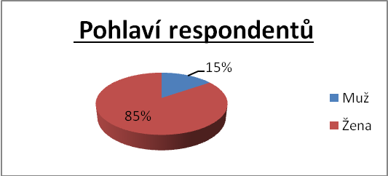

Graf 3 Věkové rozmezí
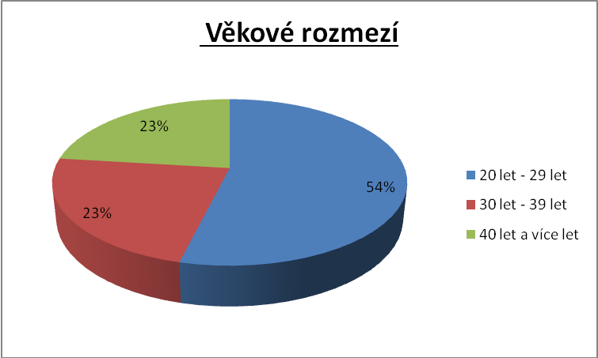
Ve druhé otázce zjišťuji věk respondentů. Pracovníci v organizacích jsou převážně mladého věku. Z výzkumu vyplývá, že pozice sociálních pracovníků zastávají lidé, kteří jsou relativně mladí, jak uvádí graf č. 3. Zástupci mladších věkových skupin mohou pro organizaci znamenat větší flexibilitu a zaujímat pozitivní postoj k přijímání změn.

Graf 4 Vzdělání respondentů
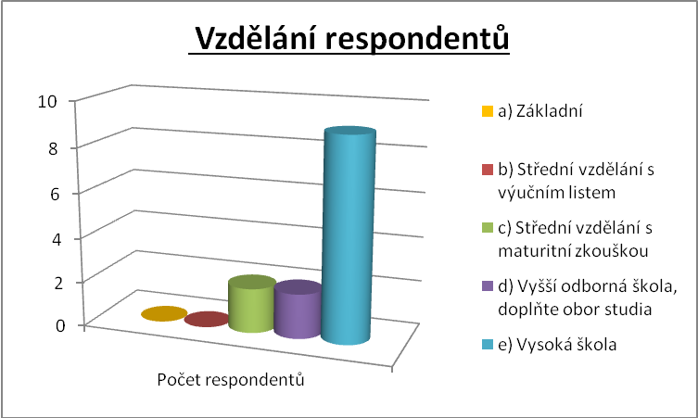
Ve třetí otázce jsem zjišťovala vzdělání respondentů. Devět respondentů uvedlo vysokou školu, obor sociální práce Mgr. (2), sociální pedagogika Mgr. (2), sociální a charitativní práce Bc. (2), sociální práce Bc. (1), psychologie Bc. (1), textilní marketing Bc. (1). Dva respondenti uvedli vyšší odbornou školu zaměřenou na sociálně – právní činnost Dis. (1), sestra specialista v oboru chirurgie Dis. (1). Respondenti se středním vzděláním s maturitní zkouškou představují (2). Získaná data zaznamenává graf č. 4.
Z uvedených odpovědí je patrné, že pozici sociálního pracovníka zaujímají ve většině lidé, kteří mají na tuto pozici patřičné vzdělání. Svoji profesi vykonávají z pozice odborníka.

Graf 5 Praxe v neziskových organizacích
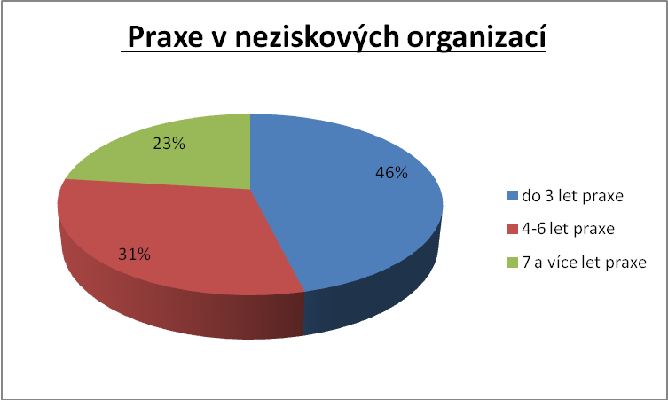
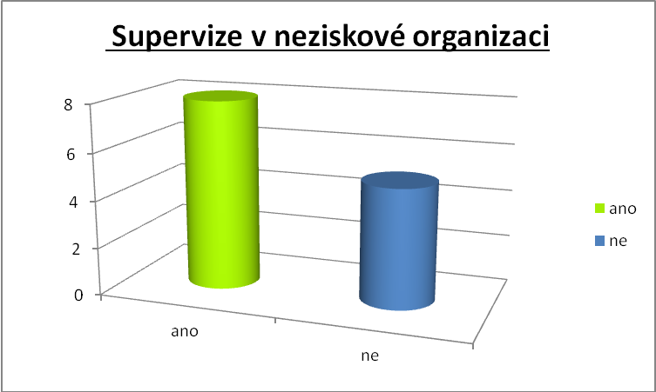
Ve čtvrté otázce se zabývám délkou zaměstnání, kterou pracovníci v organizaci pracují. Praxi do 3 let uvedlo 6 respondentů, praxi v rozmezí 4-6 let uvedli 4 respondenti a praxi 7 a více let uvedli 3 respondenti. Délka praxe je zaznamenána v grafu č. 5.
Graf 6 Supervize v neziskové organizaci

Pátá otázka byla filtrační, která respondenty rozdělila na dvě skupiny. Forma odpovědí charakterizovala počet organizací, ve kterých je supervize prováděna a organizace, ve kterých supervizi nemají. 8 respondentů uvedlo, že supervizi mají, 4 respondenti uvedli, že supervizi nemají. Daný typ otázky pomohl ve zjištění hypotézy č. 1., zda organizace svým pracovníkům zajišťují. Odpověď respondentů je zaznamenána v grafu č. 6.
Šestá otázka se zabývá znalostí supervize. Respondenti měli vyjádřit jednou větou, co je supervize. Data z odpovědi na otázku č. 6 - 13 pomohly zjistit platnost hypotézy č. 2., jaké mají pracovníci znalosti o supervizi. Tento typ otázky nemá grafické vyjádření, protože se jednalo o otázku volnou. Odpovědělo 8 respondentů, kteří uvedli: 1. Supervize je podpora 2. Vhled do života organizace 3. Supervize působí jako součást profesního růstu 4. Působí jako metoda jak reflektovat profesní činnost 5. supervize je chápána jako odlehčení 6. Pod dohledem psychologa řešení problémů (pokud jsou) asistentů organizace v terénu s klienty 7. Profesionální přístup k lidem v pomáhajících profesích, který jim pomáhá zpracovávat náročné případy, získávat nadhled, vidět nové způsoby řešení a postupy a v neposlední řadě supervize pečuje o tým a atmosféru v něm 8. Supervize je vedení zkušeného pracovníka s patřičným vzděláním či výcvikem, který poskytuje objektivní pohled, dává doporučení, koordinuje činnost (případ), či facilituje při technikách jako např. Bálintovská skupina, jedince či skupinu pracovníků.

Graf 7 Průběh supervize
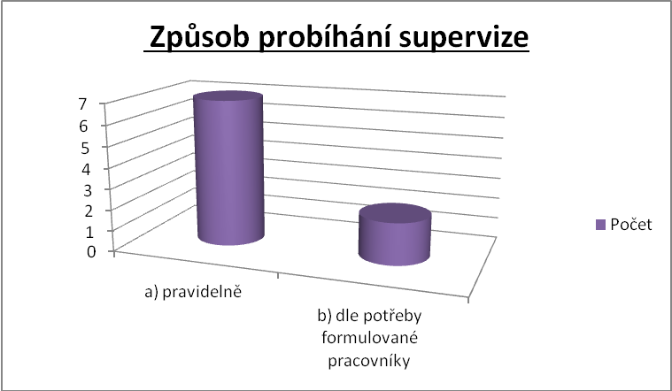
Sedmá otázka charakterizuje způsob, jakým supervize v organizacích probíhá. Nejčastěji pracovníci uváděli supervizi pravidelnou, kterou uvedlo 7 respondentů. Supervizi formulovanou pracovníky uvedli 2 respondenti. Získaná data znázorňuje graf č. 7.
V osmé otázce měli respondenti uvést, v čem je podle nich supervize nezaměnitelná s jinými metodami podpory. Daná otázka nemá grafické znázornění, protože se jednalo o další typ volné otázky. Odpovědělo 7 respondentů. V jednom případě byla otázka nezodpovězena. Respondenti uváděli: 1. Otevřenost mezi pracovníky a supervizorem 2. Komplexně a tematicky nevymezená 3. Supervize je nezaměnitelná 4. Supervize je nezaměnitelná v oblasti řešení problémových situací, rozvíjí profesní chování 5. Supervize je nezaměnitelná při setkání profesně blízkých pracovníků a nad běžnými i specifickými tématy, pomocí otevřené komunikace a běžné atmosféry napomáhá operativně a brání vyhoření 6. Poskytuje objektivní pohled supervize, je zpravidla odborník, který se ve své praxi setkává s lidmi různých odvětví, což přináší zajímavé podněty 7. Respondent uvedl, že nemá zkušenosti s jinými metodami.

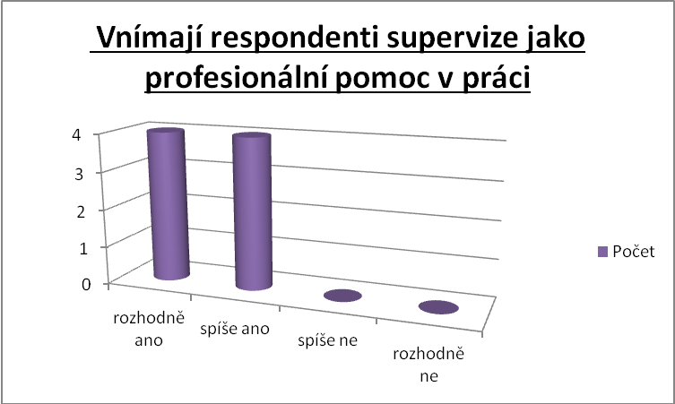
Graf 8 Supervize jako pomoc v profesi

V deváté otázce respondenti odpovídali na otázku, jestli vnímají supervizi jako profesionální pomoc. Respondenti vybírali pouze ze dvou možností. Celkově odpovídalo 8 respondentů, které znázorňuje graf č. 8.
Graf 9 Jaká supervize je nejčastěji prováděna
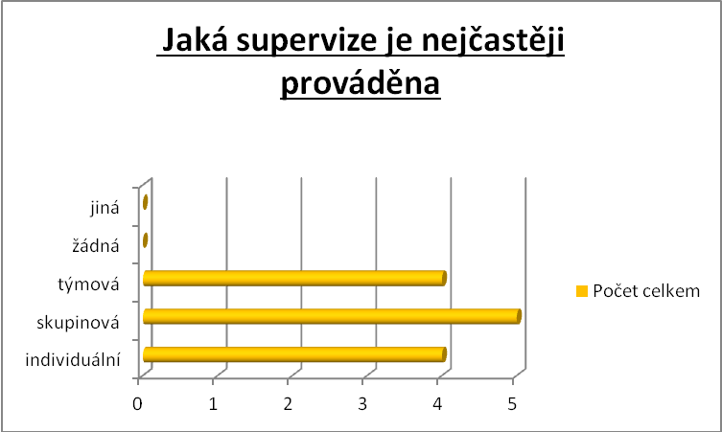
V desáté otázce zjišťuji, jaký typ supervize je v organizaci prováděn. Odpovědělo celkem 13 respondentů, kteří uváděli nejčastěji supervizi skupinovou, odpovědělo 5 respondentů. Supervizi týmovou uvedli 4 respondenti a supervizi individuální uvedli také 4 respondenti. Grafické znázornění uvádí graf č. 9.
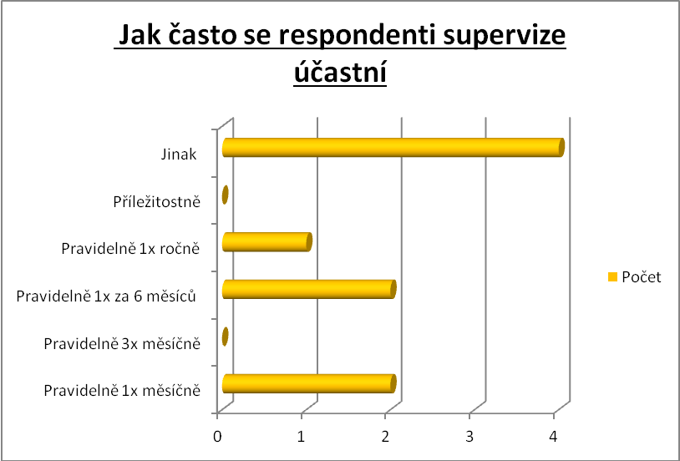
Graf 10 Jak často se respondenti supervize účastní

V otázce jedenáct respondenti odpovídali na otázku frekvence účasti na supervizi. Dva respondenti uvedli pravidelně 1x měsíčně a v případě 1x za 6 měsíců. V jednom případě bylo uvedeno 1 x ročně. V ostatních případech respondenti uváděli jinou frekvenci. Uváděli 1x za 6 – 7 týdnů, 4 x ročně, individuálně dle potřeb zaměstnanců, min. 1x ročně, 4x do roka supervize týmová, případová dle potřeby. Vyjádření respondentů uvádí graf č. 10.

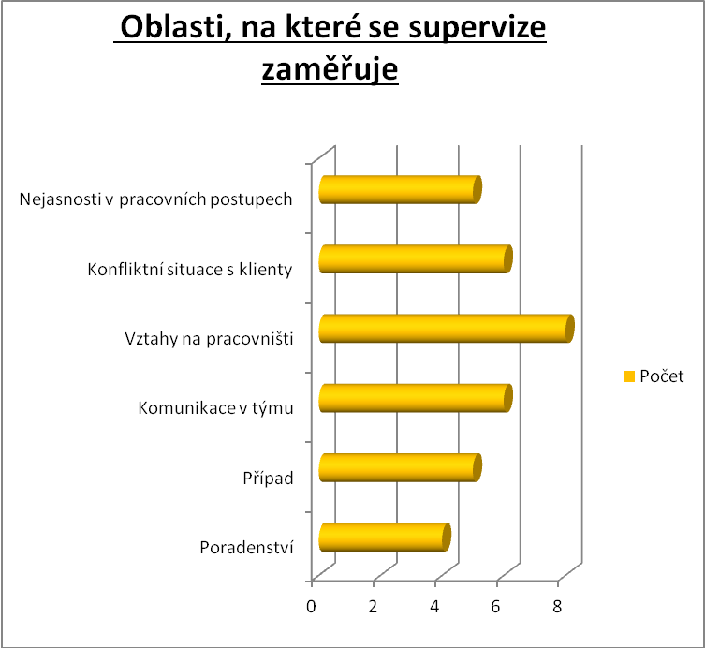
Graf 11 Oblasti, na které se supervize zaměřuje

Ve dvanácté otázce respondenti odpovídali na otázku oblasti, na které se v jejich organizaci supervize zaměřuje. Celkem odpovídalo 8 respondentů. Nejvíce respondentů uvádělo zaměření na vztahy na pracovišti. Tato varianta byla zvolena 8x. 6 respondentů shodně uvedlo oblasti zaměřené na konfliktní komunikaci s klienty a komunikaci v týmu. Ve shodě jsou odpovědi u 5 respondentů, kteří uvádí oblasti zaměřené na případ a nejasnosti v pracovních postupech a 4 respondenti uvedli oblasti poradenství. Jiné oblasti neuváděl žádný z respondentů. Odpovědi respondentů uvádí graf č. 11.

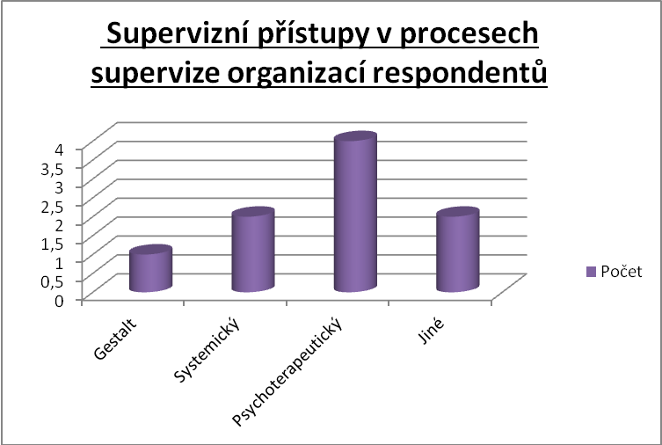
Graf 12 Supervizní přístupy

Třináctá otázka zjišťuje supervizní přístupy, které jsou v procesu supervize v organizaci používány. Celkem odpovědělo 8 respondentů. Psychoterapeutický přístup byl uváděn respondenty nejčastěji 4x. Systemický přístup byl uváděn respondenty 2x a gestalt přístup 1x. V jednom případě respondent uvedl, že neví, kam patří Bálint a v jednom případě respondent žádnou oblast neuvedl. Odpovědi respondentů graficky znázorňuje graf č. 12.

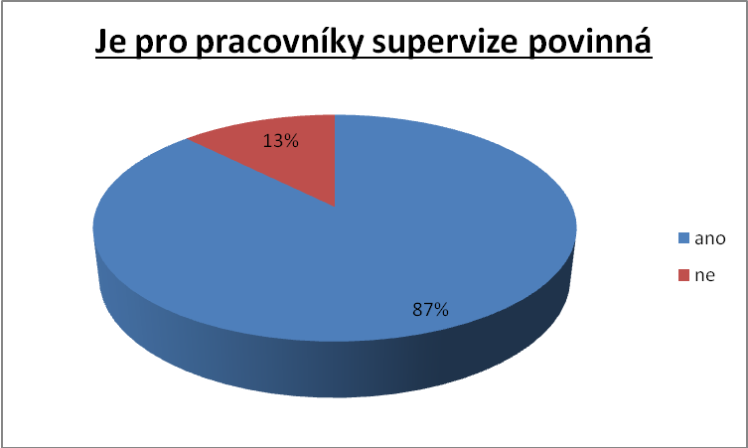
Graf 13 Je pro pracovníky supervize povinná

Ve čtrnácté otázce zjišťuji, jestli je pro pracovníky supervize povinná. Touto otázkou jsem měla možnost zjistit jednotlivý přístup organizací k supervizi, a zda pro své pracovníky supervizi zajišťují. Poskytnutá data přispěla k zodpovězení hypotézy č. 3. 7 respondentů odpovědělo, že se supervize účastní povinně, a pouze v jednom případě respondent odpověděl, že supervize povinná není. Získaná data uvádí graf č. 13.
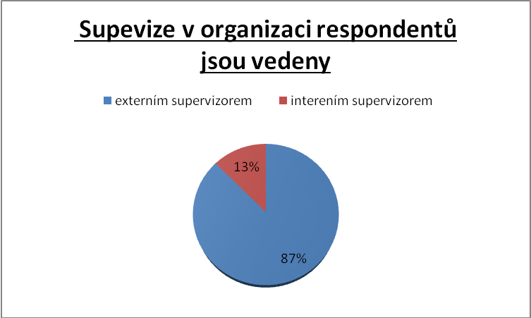
Graf 14 Supervize v organizaci respondentů jsou vedeny
V patnácté otázce se respondentů dotazuji, kým je supervize vedena. Jestli supervizorem externím nebo interním. Jinou možnost odpovědi neuvedl žádný z respondentů. Z této otázky také vyplývá, že organizace ve většině upřednostňují externího supervizora, který je jistou zárukou, že supervize bude prováděna odborníkem s patřičným vzděláním, jak uvádím v 5. kapitole. Otázky č. 15 – 19 byly použity k zodpovězení pracovní hypotézy č. 3. Odpovědi respondentů znázorňuje graf č. 14.
Graf 15 Iniciátor supervize
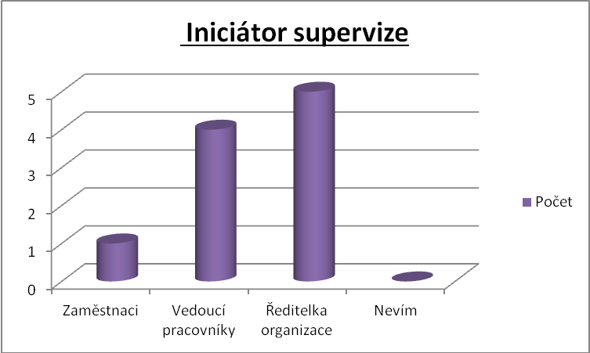
V šestnácté otázce měli respondenti odpovědět na otázku, kdo je v organizaci iniciátorem zavádění supervize. Volili ze 4 možností, přičemž v jedné variantě byli iniciátory zaměstnanci, ve druhé vedoucí pracovníci, třetí varianta obsahovala možnost ředitele organizace a ve čtvrté možnosti mohli respondenti odpovědět, že neví, kdo iniciátorem je. Odpovědělo celkem 8 respondentů. Největší podíl na zavádění supervize má ředitel organizace, uvedlo 5 respondentů. 4 respondenti uvedli vedoucí pracovníky a pouze v jednom případě byli uvedeni zaměstnanci. Tato otázka vede k zamyšlení, jestli by iniciátory neměli být spíše zaměstnanci. Pracují s klienty a podněty by měli přicházet právě od nich. Z otázky ale není patrné, jaké pracovní vztahy panují mezi zaměstnanci. Pokud jenom kladné, mohou být iniciátory vedoucí nebo ředitel organizace ve spolupráci se zaměstnanci. Odpověď respondentů znázorňuje graf č. 15.

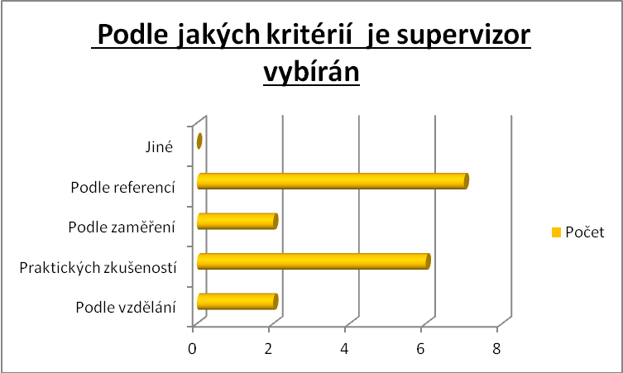
Graf 16 Podle jakých kritérií je supervizor vybírán

V sedmnácté otázce se respondentů dotazuji na kritéria, podle kterých se organizace rozhoduje ve výběru supervizora. Domnívala jsem se, že více odpovědí bude ve spojení vzdělání se zkušenostmi. Otázku zodpovědělo 8 respondentů. Podle referencí vybíralo 7 respondentů, dle praktických zkušeností 6 respondentů, 2 respondenti uvedli vzdělání supervizora a 2 respondenti zaměření. Data jsou zaznamenány v grafu č. 16.
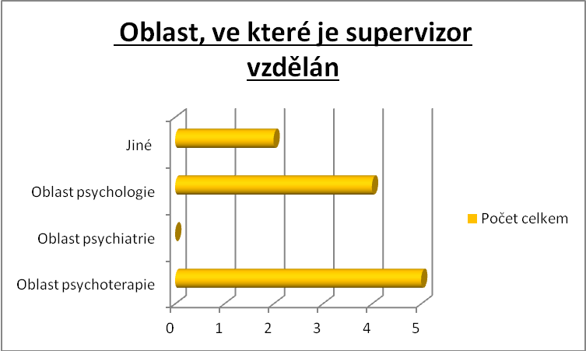
Graf 17 Oblast, ve které je supervizor vzdělán
V osmnácté otázce jsem respondentům položila otázku, která se týkala oblasti vzdělání, kterými je vybaven supervizor jejich organizace. Dotazovaní odpovídali nejčastěji oblast psychoterapie 5x, oblast psychologie 4x a do volných odpovědí uvedli jinou oblast vzdělání. Sociální práci, krizovou intervenci a supervizní výcvik uvedl 1 respondent , vzdělání v oblasti etopeda uvedl 1 respondent. Z odpovědí vyplývá, že supervizor je vzdělán v oblasti psychoterapie. Tato oblast vzdělání odpovídá požadavkům na kvalifikaci supervizorů dle Evropské asociace, které uvádím v 5. kapitole. Odpovědi respondentů uvádí graf č. 17.
Graf 18 Supervizor provádí supervizi v regionu respondenta
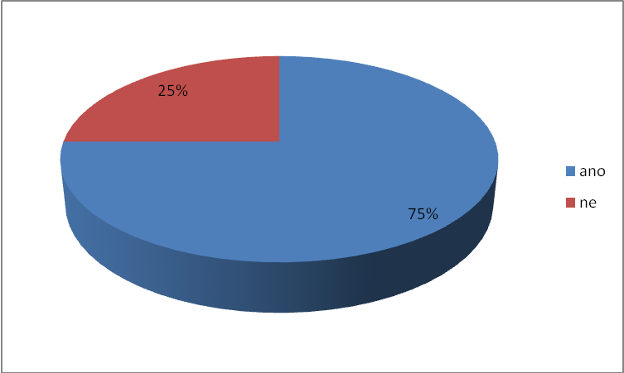
V devatenácté otázce jsem se respondentů ptala, zda supervizi provádí supervizor z jejich regionu. Respondenti odpovídali ano nebo ne. 6 respondentů uvedlo, že supervizi provádí supervizor z jejich regionu. Pouze 2 respondenti uvedli region jiný. Odpovědi respondentů znázorňuje graf č. 18.

Graf 19 Ochota respondenta hradit supervizi v případě neúčasti na vlastní náklady
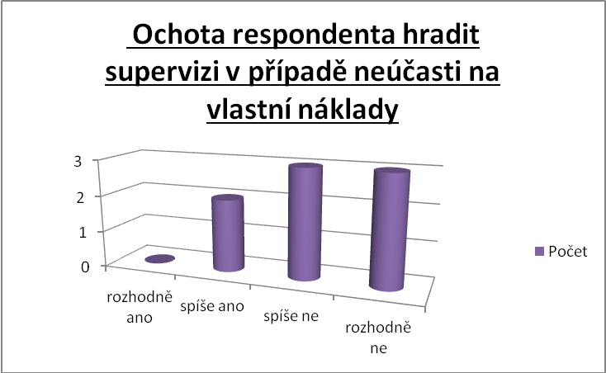
Ve dvacáté otázce se zabývám názory respondentů, zda by absolvovali supervizi na vlastní náklady, pokud by jim organizace supervizi neumožňovala. 3 respondenti uvedli, že by supervizi rozhodně sami nehradili. 3 respondenti se přiklonili k variantě spíše ne. Tyto odpovědi jsou z mého pohledu diskutabilní, nedá se jednoznačně říct, že by respondenti tento názor zastávali za každé situace. 2 respondenti uvedli, že by byli ochotni hradit si supervizi na vlastní náklady, ale i v této možnosti odpovědi byla určitá rezerva ze strany respondentů. Variantu rozhodně ano neuvedl žádný z dotazovaných respondentů. Získané odpovědi respondentů uvádí graf č. 19.

Graf 20 Oblasti, ve kterých supervize nejčastěji pomáhá
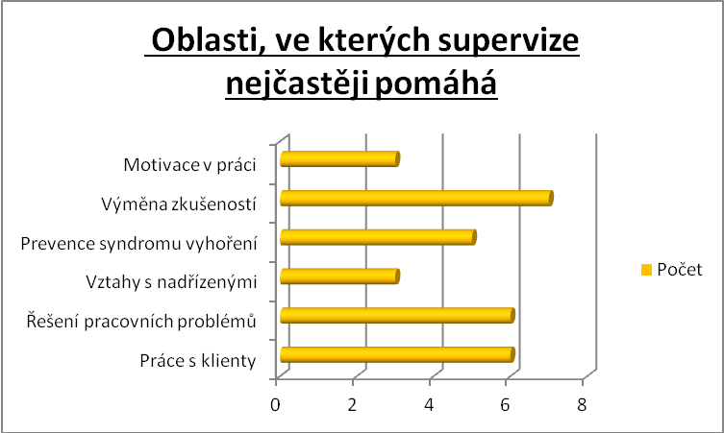
Ve dvacáté první otázce respondentům pokládám otázku týkající se nejčastějších oblastí, ve kterých jim supervize pomáhá. Respondentům jsem nabídla 6 možností odpovědi. Nejčastěji respondenti uváděli výměnu zkušeností 7x. Práci s klienty 6x a řešení pracovních problémů také 6x. Prevence syndromu vyhoření zmiňuje 5 respondentů, motivaci k práci udávají 3 respondenti a řešení pracovních problémů uvádí také 3 respondenti. Respondenti vybírali z oblastí, které jednoznačně patří do cílů supervize, které uvádím v kapitole číslo 3 a kterou znázorňuje graf č. 20.
Graf 21 Nejčastější důvody bránící ve využití supervize v organizaci
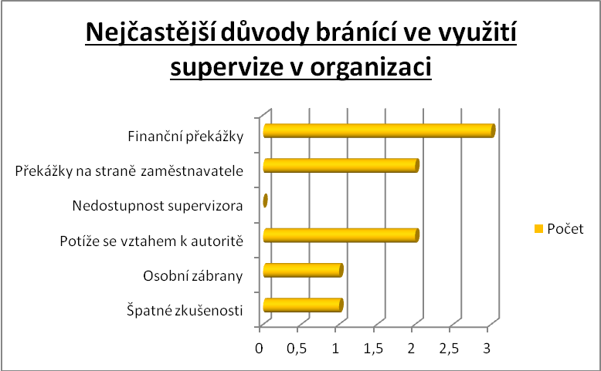
V dvacáté druhé otázce se respondentů ptám, jaké jsou nejčastější důvody, které jim brání ve využití supervize v organizaci. Otázky č. 22 – 25 sloužily k zodpovězení hypotézy č. 4. Respondenti vybírali z několika možností, které představovaly nejčastější důvody, které se často vyskytují nejen v odborných publikacích, ale také mezi jednotlivými pracovníky organizací. Do odpovědi se zapojilo 5 respondentů. Nejčastěji uváděli finanční překážky, uvedli 3 respondenti. Překážky na straně zaměstnavatele uvedli 2 respondenti, potíže se vztahem k autoritě uvedli 2 respondenti. Špatné zkušenosti uvedl 1 respondent a osobní zábrany také 1 respondent. Získaná data uvádí graf č. 21.
Graf 22 Má respondent zájem, v případě, že v jeho organizaci supervize není, se jí účastnit
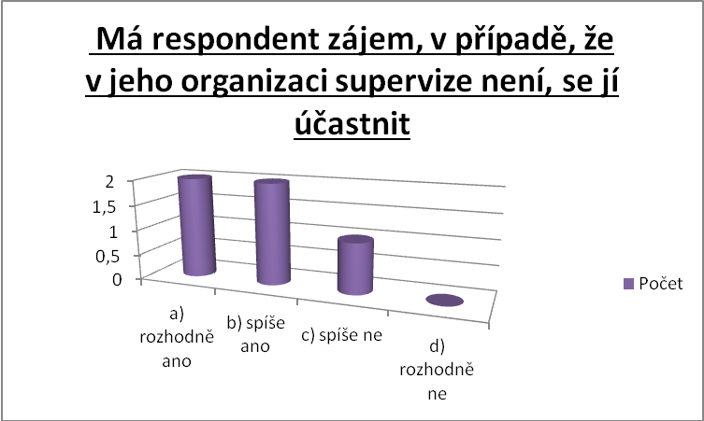
Ve dvacáté třetí otázce navazuji na předchozí otázku a respondentů se dotazuji, zda by měli zájem účastnit se supervize v případě, kdyby jim supervizi organizace nezajišťovala. Odpovědělo 5 respondentů. Jednoznačnou odpověď typu rozhodně ano uvedli 2 respondenti, jistá nerozhodnost byla patrná u odpovědi spíše ano, kterou uvedli také 2 respondenti a u odpovědi spíše ne, kterou uvedl 1 respondent. Možnost odpovědi typu rozhodně ne nevyužil ani jeden z dotazovaných. Odpovědi respondentů jsou obsahem grafu č. 22.
Graf 23 Typ supervize, kterou respondenti potřebují
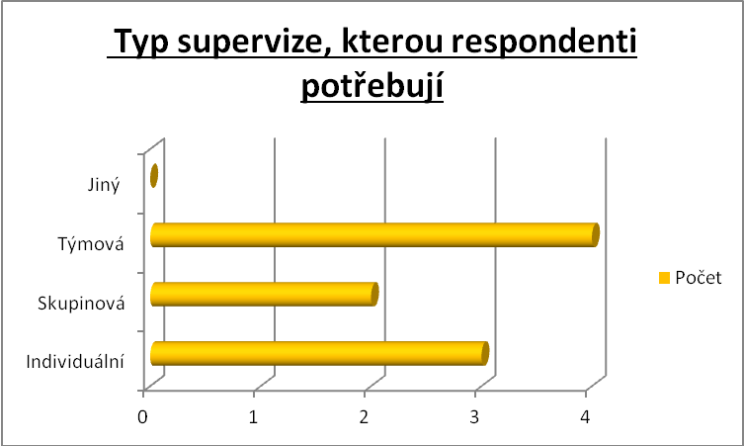
V otázce dvacet čtyři respondenti uváděli typ supervize, který by ze svého pohledu nejvíce potřebovali. Touto otázkou navazuji na předchozí zjištění respondentů o zájmu a jejich dobrovolné účasti na supervizi. Největší zájem projevili respondenti o supervizi týmovou, uvedli 4, respondenti, supervizi individuální uvedli 3 respondenti a supervizi skupinovou uvedli 2 respondenti. Z této otázky je patrné, že pracovníci rozlišují jednotlivé typy supervizí a uvědomují si funkce, kterými by se pracovníkům dostalo té nejkvalitnější podpory při práci s klienty. Odpovědi respondentů znázorňuje graf č. 23.
V otázce dvacet pět respondenti popisovali svá očekávání v případě zavedení supervize na jejich pracoviště. Respondenti odpovídali volně, tedy mohli vyjádřit svými slovy, co by od supervize očekávali. Pro tento typ otázky nebyl graf vytvořen. Nejčastěji uváděli stmelení kolektivu, celkem 2 pomoc při řešení obtíží, při práci s klienty uvedl 1 respondent, získání náhledu a pomoc při zefektivnění vlastní práce uvedl také 1 respondent. V jednom případě se respondent nevyjádřil vůbec.
Z této otázky vyplývá, že pracovníci organizací se potýkají se stále stejnými problémy, které zatěžují všechny pomáhající profese. Stejný typ problémů je často skloňován všemi organizacemi, které poskytují sociální služby.

Ověření platnosti hypotéz
Testované hypotézy
Cílem výzkumného šetření byla analýza potřeb a znalostí supervize mezi pracovníky nestátních neziskových organizací. Součástí výzkumu byla také analýza nabídky jednotlivých typů supervize dostupné v nestátních neziskových organizacích v Libereckém kraji.
Pro vyjádření výzkumného cíle jsem stanovila 4 pracovní hypotézy. První kroky, které přispěly k vyjádření hypotézy č. 1, vedly k zjištění zavedení supervize v organizacích. V dotazníkovém šetření uvedlo 8 respondentů, že supervizi mají a 5 respondentů, kteří supervizi nemají.
Hypotéza č. 1: Předpokládám, že všechny oslovené organizace pracovníkům supervizi zajišťuje. Tato hypotéza byla vyvrácena.
Z výsledků vyplývá, že většina neziskových organizací Libereckého kraje supervizi svým pracovníků supervizi zajišťuje. Ze všech dotazovaných organizací nezajišťují supervizi pouze 4 organizace. Toto zjištění vnímám jako pozitivní.
Hypotéza č. 2: Předpokládám, že pracovníci v oslovených organizacích mají dobré znalosti o supervizi. Tato hypotéza byla potvrzena. Pracovnici uváděli rozsáhlé znalosti o supervizi nejen v obecné rovině, ale také v odborné.
Hypotéza č. 3: Předpokládám, že pokud organizace supervizi zajišťuje, pracovníci se jí účastní dobrovolně. Tato hypotéza byla vyvrácena. Pro většinu pracovníků je supervize povinná. Na tuto otázku odpovědělo kladně 7 respondentů z 8. V dotazníku se dále nezabývám otázkou, proč tomu tak je. Domnívala jsem se, že bych se mohla setkat ze strany respondentů s velkou neochotou otázku zodpovědět.
Hypotéza č. 4: Předpoklad, že organizacím v zavádění supervize brání finanční prostředky, byla potvrzena. Odpovědi respondentů vedly jednoznačně k finančním problémům. Celkem uvedli 3 respondenti finanční překážky a zároveň překážky na straně zaměstnavatele.
Z této hypotézy vyplývá, že neschopnost organizací zavést pro pracovníky supervizi je stále předmětem financí. Stále se nestátním neziskovým organizacím Libereckého kraje nedaří podpořit plnou účast supervize ve svých organizacích. Přesto, že tyto subjekty mají supervizi jako povinnou, existují organizace, kterým finanční prostředky brání v jejich realizaci.

ZÁVĚR
Výzkumným šetřením jsem dospěla k jednotlivým závěrům. V Libereckém kraji je pokrytí supervize v nestátních organizacích poskytujících sociální služby dostačující. Většina organizací supervizi poskytuje, ale především na nedobrovolném základě, který uvedlo 87% respondentů. Supervize je tedy povinná. Pracovníci ji vnímají především jako profesionální pomoc. Účast na supervizi je pravidelná. Frekvence účasti pracovníků na supervizi je individuální, je tedy pracovníky využívána spíše podle potřeby. Nejčastějším typem supervize, kterého se pracovníci účastní, je supervize týmová. Tento typ supervize uváděli respondenti jako jimi nejčastěji zvolený. Znamená to tedy, že potřeba týmové supervize je stejná v organizacích, kde supervizi mají, ale také, kde supervizi nemají a respondenti by její přínos uvítali. Oblasti, na které je supervize v organizacích nejvíce zaměřená, jsou vztahy na pracovišti. Stejnou potřebu jsem zaznamenala v případě respondentů, kteří supervizi nemají. V oblasti výběru supervizora jsem došla k závěru, že organizace v 87% využívá pomoci externího odborníka. Všechny organizace využívají služeb místního supervizora, tedy regionálního, jak uvedlo 87%. Iniciátorem zavádění supervize je ředitel organizace. Nároky organizací na vzdělání supervizora mě překvapily, nejvíce respondentů uvedlo, že supervizora vybírá podle referencí a zkušeností, ale většina uvádí, že supervizor má vzdělání v oblasti psychoterapie. Tento typ vzdělání také koresponduje se supervizními přístupy, které jsou v supervizním procesu nejvíce využívány. Velké pozitivum spatřuji ve zjištění, že žádný z respondentů neuvedl jinou možnost volného výběru supervizora. Při svých supervidovaných praxích jsem se setkala s názory, že supervizor je nejvíce vybírán podle ceny. Tento názor trochu potvrzuje zjištění, že nejčastější důvod, pro který není supervize pracovníkům zajišťována, jsou finanční důvody, což uvedlo nejvíce respondentů. Z výzkumu vyplývá, že pracovníci, kteří na svém pracovišti supervizi nemají, by se jí rádi účastnili. Uvádí, který typ supervize by jim vyhovoval, ale v žádném případě se nechtějí podílet osobně financování. Raději uvedli, že problémy jsou na straně zaměstnavatele. Z tohoto zjištění vyplývá, že jediným problémem, který brání v zavedení supervize do nestátních neziskových organizací, jsou finance.
Dotazníkovým šetřením a především otázkami č. 5 a č. 13 jsem potvrdila hypotézu základní, která uvádí, že ve většině nestátních neziskových organizací v Libereckém kraji je supervize zajišťována, ale vzhledem k tomu, že je povinná, může být pracovníky různě vnímána.
K naplnění cíle návrhu opatření ve využívání supervize v nestátních neziskových organizacích jako nástroje prevence syndromu vyhoření jsem směřovala dotazníkovými otázkami. Žádný z respondentů neprojevil zájem o metodiku a v jednom případě respondent uvedl, že metodiku zavádění supervize nepotřebuje z důvodu dostupnosti na Krajském úřadě v Liberci. Výzkumným šetřením jsem dospěla k závěru a zároveň k návrhu opatření, které by přispělo k vyřešení finančních problémů v zavádění supervize do nestátních neziskových organizací.
Návrh opatření
Pokud by byly opravdu jediným problémem finanční prostředky, které by bránily v zavádění supervize do nestátních neziskových organizací, zabývala jsem se myšlenkou, zda by jednou z možných metod, které by organizace mohla efektivně využít, nebyl fundraising. Tato metoda napomáhá nestátním neziskovým organizacím v boji s finančními problémy a podává návod, jak nejlépe využít potenciál organizace ve svůj prospěch Dobře zvolenou strategií lze získat finanční prostředky, které by se daly vhodně použít pro potřeby zavádění supervize do organizací.

SEZNAM LITERATURY
HAWKINS, P. – SHOHET, R. Supervize v pomáhajících profesích. 1. vyd. Praha: Portál, 2004. ISBN 80-7178-715-9.
CARROLL, M. – THOLSTRUPOVÁ, (ed.) M. Integrativní přístupy k supervizi. 1. vyd. Praha: Triton, 2004. ISBN 80- 7254-582-5.
HAVRDOVÁ, Z. – HAJNÝ, M. Praktická supervize. 1. vyd. Praha: Galén, 2008. ISBN 978-80-7262-532-1.
BÄRTLOVÁ, E. Supervize v sociální práci. 1. vyd. Ústí nad Labem: Fakulta sociálně ekonomická UJEP, 2007. SBN 978-80-7044-952-3.
SVOBODOVÁ, P. – VALÁŠEK, M. (ed.) Úvod do supervize: cyklický model. 1. vyd. SCAN. Tišnov: 2002. ISBN 80-86620-002-X.
ŠIMEK, A. Supervizní kazuistiky. 1. vyd. Praha: Triton. 2004. ISBN 80-7254-496-9.
ČÁMSKÝ, P., SEMBDNER. J., KRUTILOVÁ, D. Sociální služby v ČR v teorii a praxi. 1. vyd. Praha: Portál, 2011. ISBN 978-80-262-0027-7(brož.).
KOPŘIVA, K. Lidský vztah jako součást profese. 6. vyd. Praha: Portál, 2011. ISBN 978-80-7367-922-4.
BEDNÁŘOVÁ, Z. – PELECH, P. Slabikář sociální práce na ulici. 1. vyd. Brno: Doplněk, 2003. ISBN 80-7239-148-8.
MATOUŠEK, O. Metody řízení sociální práce. 1. vyd. Praha: Portál, 2003. ISBN 80-7178-548-2.
JANKOVSKÝ, J. Etika pro pomáhající profese. 1. vyd. Praha: Triton, 2003. ISBN 80-7254-329-6.
MATOUŠEK, O. Sociální služby. 1. vyd. Praha: Portál, 2007. ISBN 978-80-7367-310-9.
ÚLEHLA, I. Umění pomáhat. 2. vyd. Praha: Slon, 2009. ISBN 978-80-86429-36-6.
TOŠNER, J. (ed). Obecné otázky neziskového sektoru. 1.vyd. Praha: Agnes, 1999. ISBN 80 902633 2-1.
HYÁNEK, V., PROUZOVÁ, Z., ŠKARABELOVÁ, S., a kol. Neziskové organizace ve veřejných službách. 1. vyd. Brno: Masarykova univerzita, 2007. ISBN 978-80-210-4423-4.
ŠKARABELOVÁ, S. a kol. Když se řekne nezisková organizace. 1. vyd. Brno: Masarykova univerzita, 2002. ISBN 80-210-3031-3.
NOVOTNÝ, J., LUKEŠ, M., a kol. Faktory úspěchu nestátních neziskových organizací. 1. vyd. Praha: Oeconomica, 2008. ISBN 978-80-245-1473-4.
LESTER, M., SALAMON, HELMUT, K. ANHEIER a spol. Nástup neziskového sektoru. (mezinárodní srovnání) 1. vyd. Praha: Agnes, 1999. ISBN 80-902633-1-3.
RŮŽIČKOVÁ, R. Neziskové organizace - vznik-účetnictví-daně. 8. vyd. Olomouc: Anag, 1999. 80-7263-012-1.

INTERNETOVÉ STRÁNKY:
SOCIÁLNÍ SLUŽBY[ online] Dostupné z: http://iregistr.mpsv.cz [vid. 12. 2. 2013].
SOCIÁLNÍ SLUŽBY [ online] Dostupné z: http://www.mpsv.cz/cs/5963 [vid. 10. 12. 2012].

SEZNAM PŘÍLOH

Dotazník
Vážené respondentky, respondenti,
obracím se na Vás s žádostí o vyplnění mého dotazníku, který je sestaven pro účely Bakalářské práce na téma:
„SUPERVIZE V NEZISKOVÝCH ORGANIZACÍCH SOCIÁLNÍCH SLUŽEB“.
Dovoluji si Vás zároveň požádat o pravdivé vyplnění dotazníku, který bude použit jako podklad pro vytvoření metodiky efektivního využívání supervize v neziskových organizacích Libereckého kraje. Forma dotazníku je zcela anonymní, výstupy z něj budou zpracovány statisticky, kdy nebude možné zpětně identifikovat autora jeho vyplnění. Vámi zvolené odpovědi prosím zakroužkujte, v případě potřeby označte více variant. Předem děkuji za Váš čas a spolupráci.
Angela Reiterová, studentka Filozofické fakulty Univerzity Palackého v Olomouci.

1. Označte, zda jste:
a) Muž
b) Žena

2. Kolik je Vám let:

3. Jaké je Vaše nejvyšší dosažené vzdělání:
a) Základní
b) Střední vzdělání s výučním listem
c) Střední vzdělání s maturitní zkouškou
d)Vyšší odborná škola, doplňte obor studia
e)Vysoká škola, doplňte obor studia

4. Kolik let pracujete ve vaší organizaci:

5. Je ve vaší organizaci supervize:
a) ano
b) ne
Pokud jste na otázku č. 5 odpověděl ANO, prosím pokračujte otázkou č. 6. – 21.
Pokud jste na otázku č. 5 odpověděl NE, prosím pokračujte otázkou č. 22. – 25.

6. Pokud byste měl/la vyjádřit jednou větou co je supervize, co byste uvedl/la:

7. Jakým způsobem probíhá v organizaci, kde pracujete supervize:
a) pravidelně
b) dle potřeby formulované pracovníky
c) jinak (uveďte)

8. Pokuste se vyjádřit v čem je podle Vás supervize nezaměnitelná s jinými metodami podpory pro pracovníky v sociálních službách:

9. Vnímáte supervizi jako profesionální pomoc při vaší práci:
a) rozhodně ano
b) spíše ano
c) spíše ne
d) rozhodně ne

10. Jaká supervize je u vás prováděna:
a) individuální
b) skupinová
c) týmová
d) žádná
e) jiná (uveďte)

11. Jak často se supervize účastníte:
a) pravidelně 1x měsíčně
b) pravidelně 3x měsíčně
c) pravidelně 1x za 6 měsíců
d) pravidelně 1x ročně
e) příležitostně
f) jinak (uveďte)

12. Na jaké oblasti se ve vaší organizaci supervize zaměřuje:
a) poradenství
b) případ
c) komunikace v týmu
d) vztahy na pracovišti
e) konfliktní situace s klienty
f) nejasnosti v pracovních postupech
g) jiné (uveďte)

13. Jaké supervizní přístupy jsou v procesu supervize ve vaší organizaci používány:
a) gestalt
b) systemický
c) psychoterapeutický
d) jiné (uveďte)

14. Je pro pracovníky ve vaší organizaci supervize povinná:
a) ano
b) ne

15. Supervize ve vaší organizaci je vedena:
a) externím supervizorem
b) interním supervizorem
c) jinak (uveďte)

16. Kdo je podle Vás iniciátorem supervize ve vaší organizaci:
a) zaměstnanci
b) vedoucí pracovníci
c) ředitel organizace
d) nevím

17. Podle jakých kritérií je vybírán supervizor:
a) podle vzdělání
b) praktických zkušeností
c) podle zaměření
d) podle referencí
e) jiné (uveďte)

18. V jaké oblasti je vzdělán supervizor ve vaší organizaci:
a) oblast psychoterapie
b) oblast psychiatrie
c) oblast psychologie
d) jiné (uveďte)

19. Supervizi provádí supervizor z vašeho regionu:
a) ano
b)ne
20. V případě, že by Vám pracovní situace neumožňovala přímou účast na supervizi v organizaci, jste ochotna/ten absolvovat supervizi na vlastní náklady:
a) rozhodně ano
b) spíše ano
c) spíše ne
d) rozhodně ne

21. V jakých oblastech Vám nejčastěji supervize pomáhá:
a) práce s klienty
b) řešení pracovních problémů
c) vztahy s nadřízenými
d) prevence syndromu vyhoření
e) výměna zkušeností
f) motivace k práci

22. Jaké jsou nejčastější důvody, které Vám brání ve využití supervize v organizaci:
a) špatné zkušenosti
b) osobní zábrany
c) potíže se vztahem k autoritě
d) nedostupnost supervizora
e) překážky na straně zaměstnavatele
f) finanční překážky
g) jiné (uveďte)

23. V případě, že ve vaší organizaci supervize není, měl/la byste zájem účastnit se jí:
a) ano
b) spíše ano
c) spíše ne
d) rozhodně ne

24. Jaký typ supervize byste potřeboval/la:
a) individuální
b) skupinová
c) týmová
d) jiný (uveďte)

25. Mohl/la byste jednou větou popsat, co byste od supervize očekával/la v případě jejího zavedení:

Velice děkuji za Váš čas, který jste věnovali vyplnění dotazníku.
Angela Reiterová

Oslovené organizace

ESY HANDICAP HELP, o. s.
NADĚJE, o. s.
MAJÁK, o. p. s.
STŘEDISKO PRO RANOU PÉČI, o. p. s.
BÍLÝ KRUH BEZPEČÍ, o. s.
ALVALÍDA, o. s.
ELVA HELP, o. s.
“D“ o. s.
RUPRECHTICKÉ FARNÍ SDRUŽENÍ, o. s.
DOLMEN, o. p. s.
DOMOV U SPASITELE, církevní organizace
POCHODEŇ, o. s.
ROMSKÝ ŽIVOT, o. s.
ROMODROM, o. s.
HOSPICOVÁ PÉČE SV. ZDISLAVY, o. p. s.
FOKUS, o. s.
D. R. A. K., o. s.

